
RELATÓRIO MENSAL

Junho de 2026

 |  |  | RELATÓRIO MENSAL DE SSMA
 |  |  | Responsável: Cássia Francine Zacarim Lima
 |  |  | Empresa: Fazenda Santa Vergínia |  |  | Referente: junho 2026
Logo da empresa |  | RESPONSÁVEIS DA EMPRESA |  | Anderson Henrique Zacarin
Área de Vivência Carreta 10 lugares

1ª VISITA |  |  |  | AUDITÓRIA
DATA: | 03/08/2026 |  |  | DIA DA SEMANA: | SEGUNDA-FEIRA

1.Identificação da Inspeção Área de Vivência 03, Área de Vivência Carreta

20 Lugares e Banheiro móvel
Área inspecionada | Área de vivência – carreta para 20 lugares, Área de vivência 06
Localização | Setor de oficina mecânica
Finalidade | Realização dos reparos e adequações necessários antes da instalação nas frentes de trabalho
Referência normativa | NR-31 – Segurança e Saúde no Trabalho na Agricultura, Pecuária, Silvicultura, Exploração Florestal e Aquicultura
Data da inspeção

2. Descrição das atividades auditadas/ condições operacionais
Foi realizada vistoria na Área de Vivência 03, na Área de Carreta para 20 lugares e banheiro móvel, ambos
localizados no setor da oficina. No momento da inspeção, as três áreas encontravam-se na oficina mecânica,
aguardando a realização do orçamento dos materiais e das peças necessários para a manutenção.
Após a conclusão do orçamento e a definição dos materiais e peças, a oficina mecânica informará o prazo previsto
para a execução dos serviços e a consequente liberação das áreas de vivência para uso.

3. Não conformidades / pendências identificadas
Nº | Pendência identificada | Providência necessária | Responsável | Situação
01 | Área de Vivência 03 retida no setor da oficina para manutenção. | Realizar orçamento dos materiais e peças necessários e executar os serviços de manutenção. | Oficina mecânica | Pendente
02 | Área de Carreta para 20 lugares retida no setor da oficina para manutenção. | Realizar orçamento dos materiais e peças necessários e executar os serviços de manutenção. | Oficina mecânica | Pendente
03 | Prazo de liberação ainda não definido. | Informar o prazo de conclusão e liberação após a elaboração do orçamento. | Oficina mecânica | Aguardando orçamento

4. Conclusão

As Áreas de Vivência 06 e de Carreta para 20 lugares permanecem no setor da oficina, aguardando a elaboração
do orçamento de materiais e peças para a manutenção. Dessa forma, não estão liberadas para utilização até que os serviços necessários sejam definidos, executados e avaliados.
Recomenda-se acompanhar a elaboração do orçamento, registrar o prazo informado pela oficina mecânica,
acompanhar a execução dos serviços e realizar nova vistoria antes da liberação das áreas para uso.

5. Boas práticas

- Manter as áreas de vivência fora de operação até a conclusão e verificação dos serviços de manutenção.
- Formalizar o orçamento e o prazo de liberação informados pela oficina mecânica.
- Realizar inspeção final das estruturas, instalações e condições de segurança antes do retorno ao uso.
- Manter registro das manutenções realizadas e programar acompanhamento periódico das áreas de vivência.

6. Acompanhamento de pendências e adequações

Nº | Item | Ação corretiva | Responsável | Prazo | Situação
01 | Orçamento de materiais e peças | Elaborar e aprovar o orçamento para as duas áreas. | Oficina mecânica | A definir | Pendente
02 | Execução da manutenção | Executar os serviços conforme orçamento aprovado. | Oficina mecânica | A definir | Pendente
03 | Liberação das áreas | Informar prazo e liberar após vistoria final. | Oficina mecânica / SSMA | Após manutenção | Em acompanhamento

7. Finalidade

Avaliar as condições de conservação, manutenção e disponibilidade da Área de Vivência 03 e da Área de Carreta
para 20 lugares, identificando as providências necessárias para que essas estruturas sejam liberadas e utilizadas
com segurança e adequação pelos colaboradores.

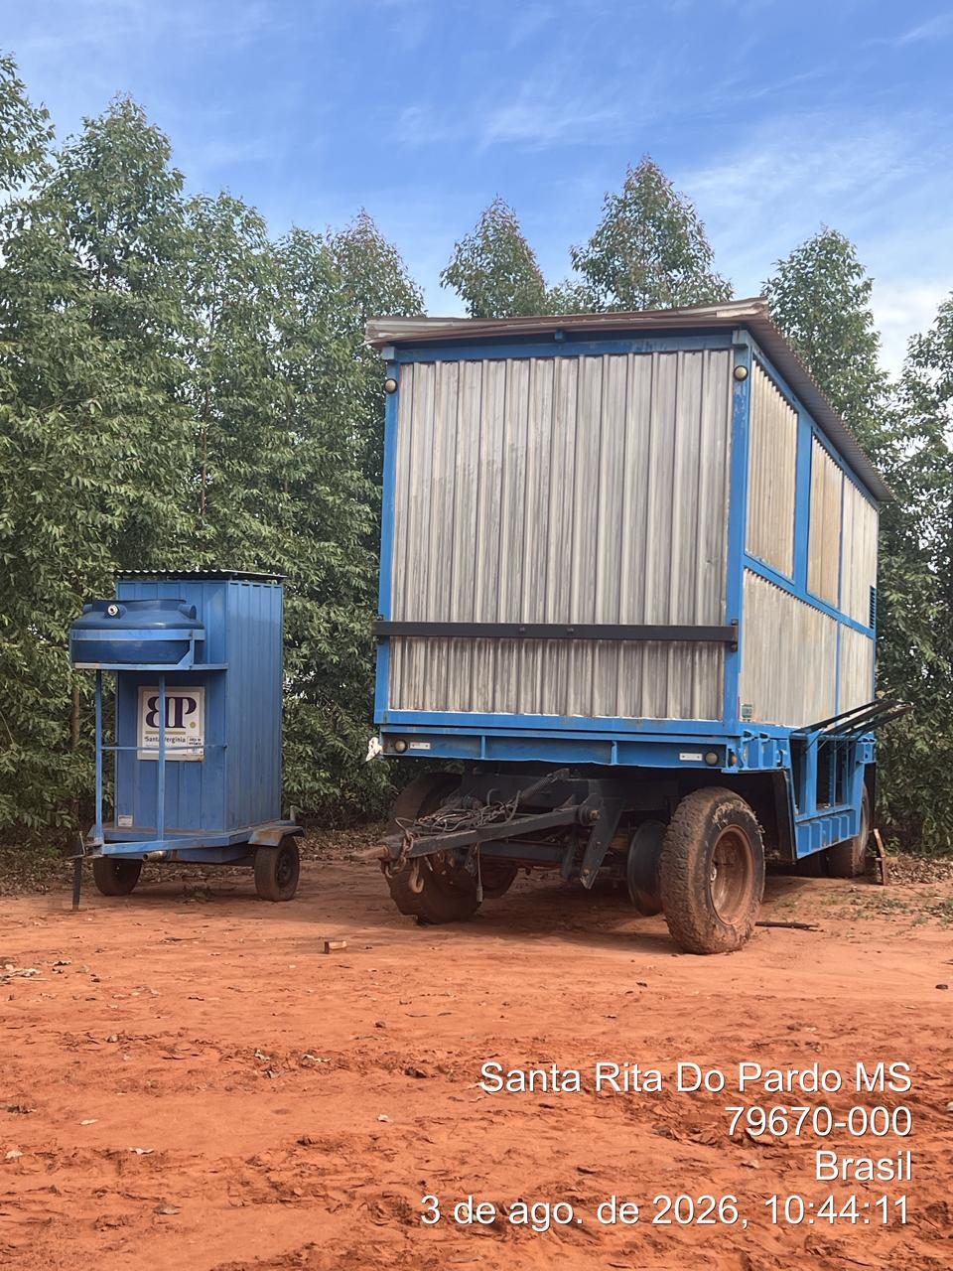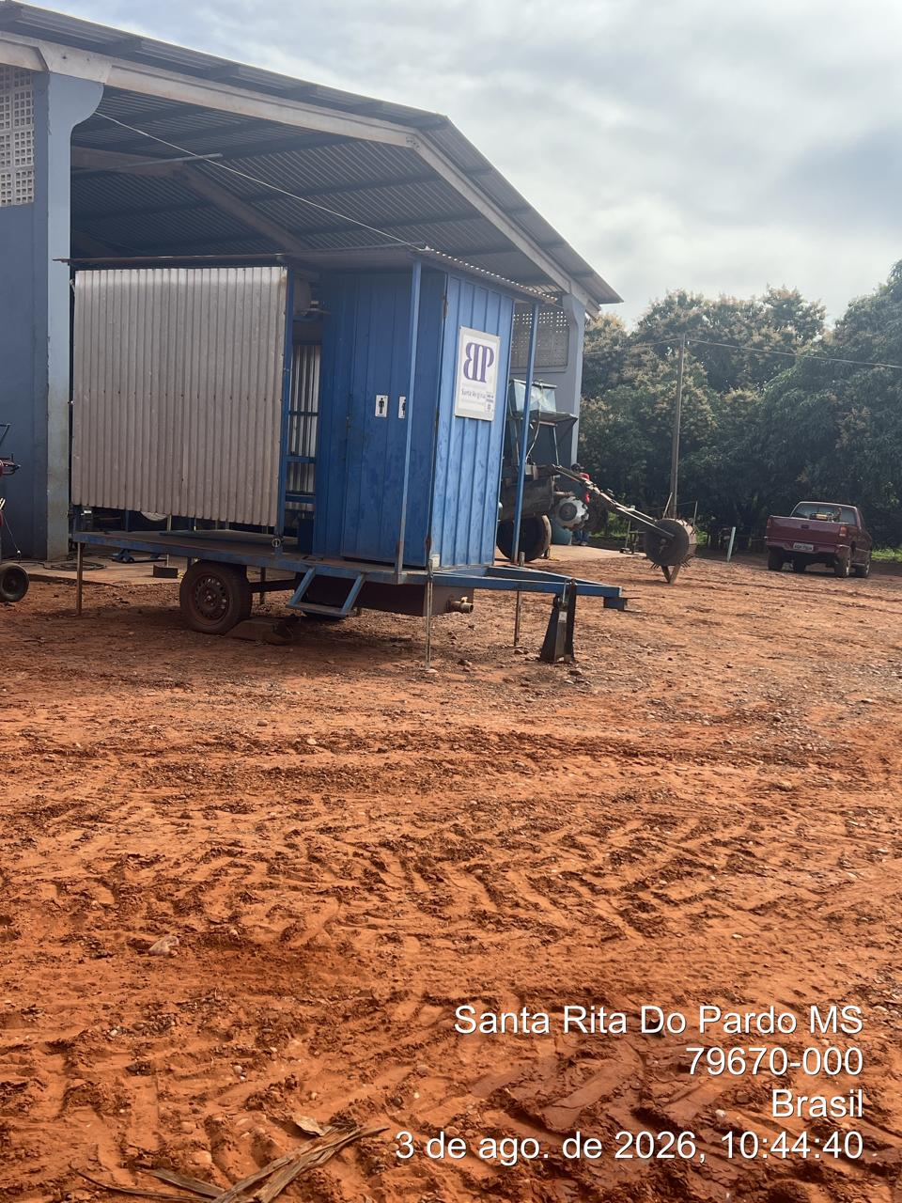

1. Identificação da Inspeção Área de Vivência 01
Campo | Informação
Data da inspeção | 03/08/2026
Local inspecionado | Talhão 523 (R2)
Finalidade da área | Apoio às atividades da R2
Setor | Plantio
Tipo de inspeção | Rotineira - condições da instalação, higiene e bem-estar dos trabalhadores

2. Introdução
Este relatório tem por objetivo registrar as não conformidades (NCs) identificadas durante a inspeção de rotina
realizada na Area de Vivência 01 (Plantio), instalação utilizada como apoio às atividades de plantio.
A vistoria contemplou a análise das condições de conservação, limpeza, higiene, sinalização, disponibilidade de
materiais e funcionamento da iluminação, com base nos requisitos aplicáveis das NR-24, NR-26 e NR-31 e nas
boas práticas operacionais.

3. Objetivo
Identificar, registrar e propor ações corretivas para as não conformidades observadas na Area de Vivência 01
(Plantio), restabelecendo condições adequadas de uso, higiene, conforto e segurança para os trabalhadores, em conformidade com a legislação vigente.

4. Metodologia
A inspeção foi conduzida por meio de:
- Observação visual direta das instalações, com verificação do estado do telhado, fechamentos laterais, mobiliário e
áreas externas;
- Registro fotográfico dos pontos críticos identificados;
- Análise comparativa com os requisitos normativos vigentes;
- Verificação das condições de uso, limpeza, conservação, sinalização e disponibilidade de insumos no banheiro.

5. Não Conformidades Identificadas

5.1 Tabela consolidada das não conformidades
N. | Descrição resumida | Severidade | Prazo
NC-01 | Boca de engate do rabicho danificada | ALTA | 7 dias
NC-02 | Vaso, pia e suporte de sabonete líquido sujos | MÉDIA | 10 dias
NC-03 | Piso interno sujo e necessitando de limpeza | MÉDIA | 15 dias
NC-04 | Ausência de sinalização, lixeira e insumos básicos | ALTA | 15 dias

6. Detalhamento das Não Conformidades

6.1 NC-01 - Area de vivência sem sinalização de segurança
Item | Descrição
Severidade | ALTA
Descrição | A boca de engate do rabicho do banheiro da Area de Vivência 01 (Plantio) encontra-se danificada, comprometendo a conexão adequada do equipamento e podendo ocasionar vazamentos ou impossibilidade de utilização.
Evidência fotográfica | Foto- boca de engate do rabicho danificada
Risco | Risco de vazamento, perda de funcionalidade do equipamento e agravamento do dano, com possível comprometimento das condições de higiene e conforto do banheiro.
Norma de referência | NR-24 / NR-31 (Condições Sanitárias e de Conforto e Segurança)
Ação corretiva | Providenciar o reparo ou substituição da boca de engate do rabicho, garantindo a vedação e o funcionamento adequado do equipamento. Realizar teste após a manutenção.
Responsável | Manutenção / responsável pela área
Prazo | 7 dias

6.2 NC-02 - Ausência de lixeira externa na área de vivência
Item | Descrição
Severidade | MÉDIA
Descrição | A área externa da Area de Vivência 01 não dispõe de coletor de resíduos (lixeira). A ausência de recipiente externo adequado estimula o descarte irregular de lixo no entorno da instalação, comprometendo a higiene do local e atraindo vetores (insetos, roedores).
Evidência fotográfica | Foto - vaso, pia e suporte de sabonete líquido sujos
Risco | Risco de contaminação, proliferação de microrganismos e comprometimento das condições sanitárias e de conforto dos usuários.
Norma de referência | NR-24 (Condições Sanitárias e de Conforto nos Locais de Trabalho)
Ação corretiva | Realizar imediatamente a limpeza e higienização completa do vaso sanitário, da pia e do suporte de sabonete líquido, estabelecendo rotina periódica de limpeza e verificação.
Responsável | Manutenção Florestal
Prazo | 10 dias

6.3 NC-03 - Telhado da área de vivência danificado
Item | Descrição
Severidade | MÉDIA
Descrição | O piso interno do banheiro encontra-se sujo e necessita de limpeza, de modo a restabelecer condições adequadas de higiene e segurança para os usuários.
Evidência fotográfica | Foto - piso interno do banheiro sujo
Risco | Risco de escorregões, contaminação e comprometimento das condições de higiene do banheiro.
Norma de referência | NR-24 (Condições Sanitárias e de Conforto nos Locais de Trabalho)
Ação corretiva | Realizar a limpeza completa do piso interno, removendo sujidades e mantendo rotina de higienização periódica.
Responsável | Manutenção Florestal / Engenharia
Prazo | 15 dias

6.4 NC-04 - Fechamento lateral com fixação improvisada e avarias
Item | Descrição
Severidade | ALTA
Descrição | O banheiro não possui sinalização de identificação e orientação, nem lixeira. Também foi constatada a falta de sabonete líquido, papel higiênico, papel toalha e água para uso dos trabalhadores.
Evidência fotográfica | Foto 4 - ausência de sinalização, lixeira e materiais de higiene
Risco | Risco de uso inadequado da instalação, descarte incorreto de resíduos, falta de higiene das mãos e comprometimento do conforto e da saúde dos usuários.
Norma de referência | NR-24 / NR-26 / NR-31
Ação corretiva | Instalar sinalização adequada e uma lixeira no banheiro. Repor imediatamente sabonete líquido, papel higiênico, papel toalha e água, mantendo estoque mínimo e rotina de verificação dos insumos.
Responsável | Manutenção Florestal / Engenharia
Prazo | 15 dias

7. Resumo por Urgência
Prazo | NC | Descrição resumida
7 dias | NC-01 | Reparar a boca de engate do rabicho
10 dias | NC-02 | Realizar limpeza dos equipamentos sanitários
15 dias | NC-03 | Limpar o piso interno
15 dias | NC-04 | Providenciar sinalização, lixeira e insumos

8. Conclusão
A inspeção da Area de Vivência 01 identificou 4 (quatro) não conformidades, sendo 2 de
severidade ALTA e 2 de severidade MÉDIA. Como boa prática, foi verificado que a iluminação interna
está funcionando. A instalação deve manter condições adequadas de higiene, abastecimento,
conservação e segurança para os trabalhadores.
Recomenda-se:
- Priorizar as ações corretivas nos prazos definidos;
- Inspecionar a área após as intervenções para verificação de eficácia;
- Estabelecer rotina periódica de inspeção das áreas de vivência (mínimo mensal);
- Manter a iluminação interna em funcionamento e incluir a instalação em rotina de inspeção e
manutenção preventiva.
OBSERVAÇÃO: Usam apenas para refeição.

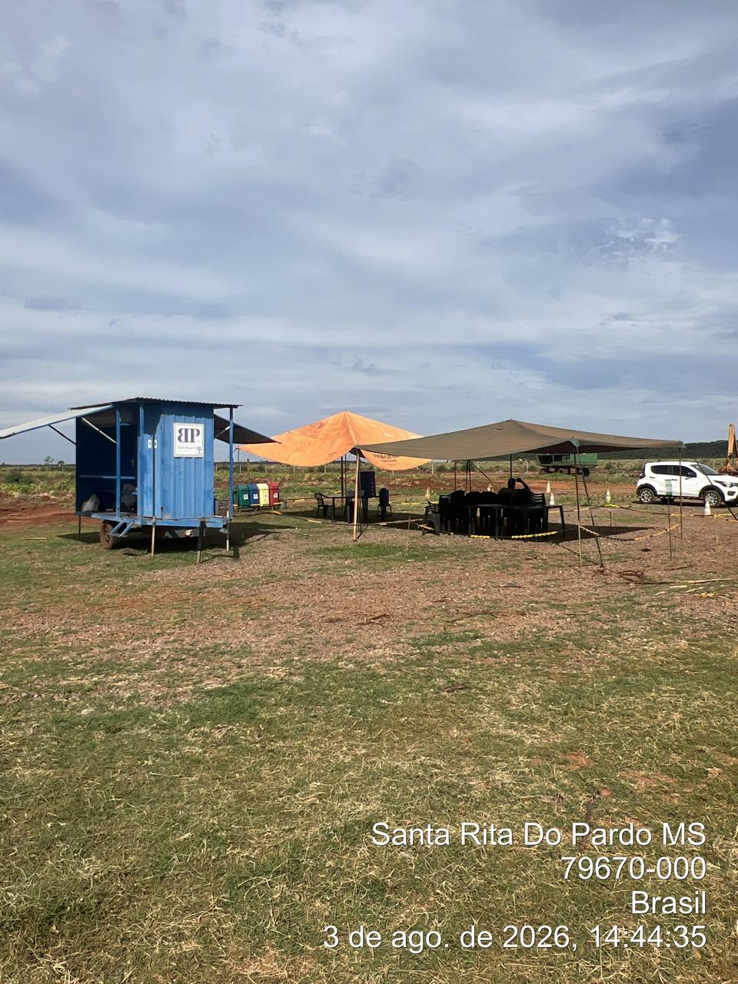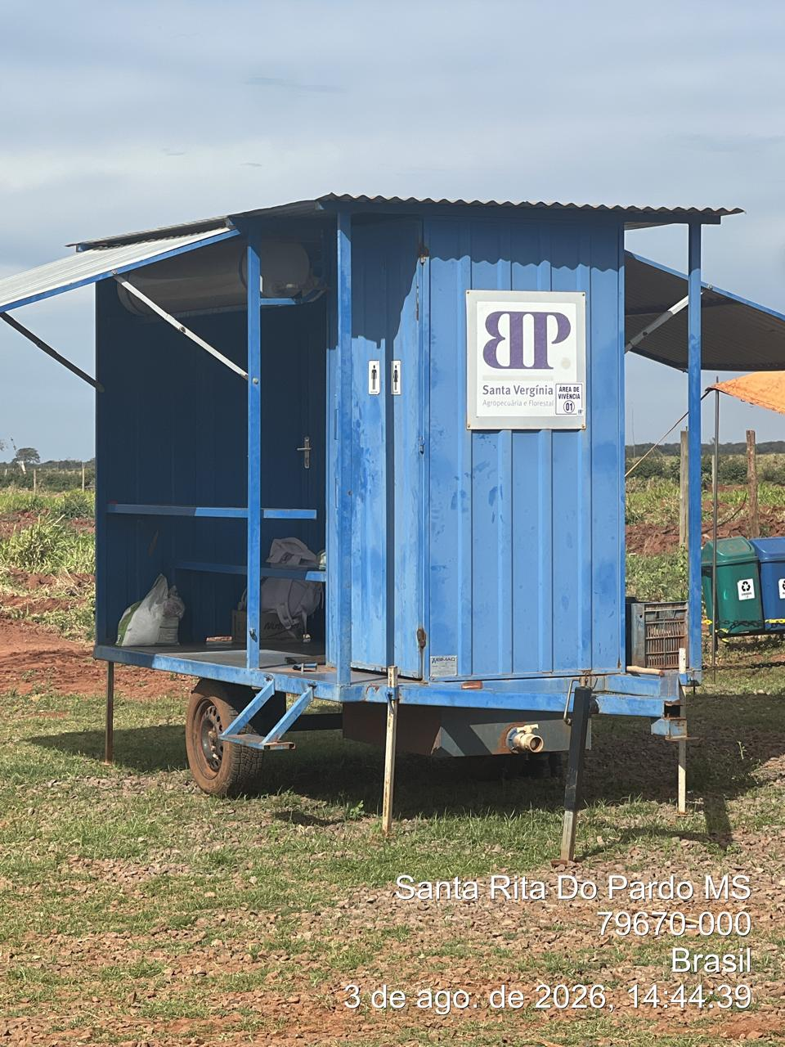

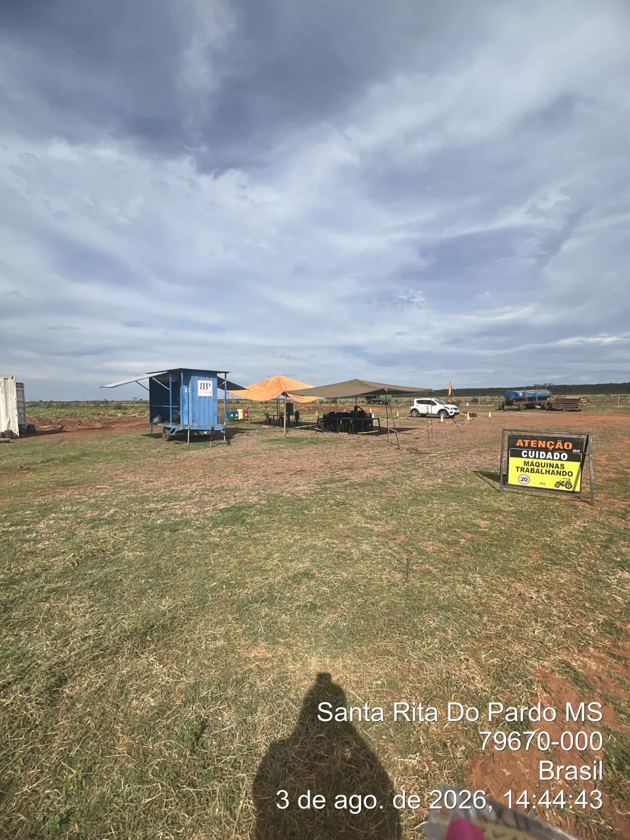

1.Identificação da Inspeção Área de vivência 06
Campo | Informação
Data da inspeção | 03/08/2026
Local inspecionado | Talhão 411
Finalidade da área | Apoio às atividades do plantio
Setor | Plantio
Tipo de inspeção | Rotineira - condições da instalação, higiene e bem-estar dos trabalhadores

2. Introdução

A inspeção de rotina foi realizada na Área de Vivência 06, localizada no Talhão 411 da Fazenda
Santa Vergínia, com o objetivo de verificar as condições de higiene, conforto, segurança e meio ambiente
disponibilizadas aos trabalhadores.

2. Introdução
Durante a vistoria foram avaliadas as condições do banheiro e os aspectos relacionados à sinalização de segurança e ao gerenciamento de resíduos de agrotóxicos nas proximidades da área de vivência. As constatações foram registradas para definição de ações corretivas e acompanhamento de sua efetividade.

3. Objetivo
Identificar, registrar e propor medidas corretivas para as não conformidades observadas na Área de Vivência 06
(Talhão 411), visando restabelecer condições adequadas de higiene, conforto, segurança e proteção ambiental para os trabalhadores.

4. Metodologia
- Observação visual direta das instalações e áreas próximas;
- Verificação das condições de higiene, abastecimento e disponibilidade de itens básicos do banheiro;
- Verificação da existência de sinalização de segurança;
- Verificação das condições de armazenamento e descarte de embalagens de agrotóxicos nas proximidades;
- Registro das não conformidades e definição de ações corretivas, responsáveis e prazos.

5. Condições Operacionais e Constatações
A Área de Vivência 06, situada no Talhão 411, apresenta condições inadequadas de uso no momento da inspeção.
Foram observadas as seguintes situações:
- Banheiro em estado precário de limpeza, apresentando sujeira;
- Ausência de água disponível no banheiro;
- Ausência de papel higiênico;
- Ausência de papel toalha;
- Ausência de sabonete para higienização das mãos;
- Ausência de sinalização de segurança na área de vivência;
- Embalagens de agrotóxicos descartadas incorretamente nas proximidades da área de vivência,
caracterizando risco à saúde, à segurança e ao meio ambiente.

6. Não Conformidades Identificadas
Nº | Não conformidade | Classificação | Risco associado | Status
NC-01 | Banheiro sujo e em estado precário, sem condições adequadas de higiene. | Alta | Exposição a agentes biológicos, desconforto e condições sanitárias inadequadas. | Pendente
NC-02 | Banheiro sem água, papel higiênico, papel toalha e sabonete. | Alta | Impossibilidade de higienização adequada e agravamento do risco sanitário. | Pendente
NC-03 | Ausência de sinalização de segurança na área de vivência. | Média | Dificuldade de comunicação de perigos, restrições e orientações de segurança. | Pendente
NC-04 | Embalagens de agrotóxicos descartadas incorretamente nas proximidades. | Crítica | Risco de exposição química, contaminação do solo e destinação ambiental inadequada. | Pendente

7. Plano de Ação e Recomendações Técnicas
Pendência | Ação definida | Responsável | Prazo
Banheiro sujo e em estado precário | Realizar limpeza completa, desinfecção e adequação das condições de conservação do banheiro. Implantar rotina de limpeza e inspeção. | Liderança / Manutenção | Imediato
Falta de água, papel higiênico, papel toalha e sabonete | Restabelecer o abastecimento de água e disponibilizar continuamente os materiais de higiene, com verificação diária. | Liderança / Administração | Imediato
Ausência de sinalização de segurança | Instalar sinalização visível e adequada, indicando riscos, orientações de segurança e restrições aplicáveis à área. | SSMA / Liderança | Até a próxima inspeção
Descarte incorreto de embalagens de agrotóxicos | Retirar as embalagens do local e encaminhá-las para armazenamento temporário e destinação final conforme procedimento legal e ambiental aplicável. Proibir o descarte em áreas próximas à vivência. | Responsável ambiental / Liderança | Imediato
Controle das condições da área de vivência | Implantar checklist periódico para verificar higiene, água, materiais de uso sanitário, sinalização e destinação de resíduos. | Liderança operacional | Diário e contínuo

8. Recomendações Complementares
- Interditar preventivamente o banheiro para uso até que sejam restabelecidas as condições mínimas de
higiene e abastecimento, quando não houver condições seguras de utilização.
- Manter água potável e insumos de higiene disponíveis durante toda a jornada de trabalho.
- Orientar os trabalhadores sobre a proibição de descarte irregular de embalagens de agrotóxicos e sobre os procedimentos de devolução e destinação.
- Realizar inspeção de acompanhamento e registrar fotograficamente a correção das pendências.
- Apresentar, na próxima auditoria, evidências da limpeza, do abastecimento, da instalação da sinalização e
da destinação adequada das embalagens.

9. Conclusão
A inspeção realizada em 07/08/2026 na Área de Vivência 06 (Talhão 411) identificou quatro não conformidades,
relacionadas às condições precárias de higiene do banheiro, à ausência de água e materiais básicos de higienização
à falta de sinalização de segurança e ao descarte incorreto de embalagens de agrotóxicos nas proximidades.
As pendências devem ser tratadas com prioridade, especialmente a regularização das condições sanitárias e a
retirada imediata das embalagens de agrotóxicos do local. A empresa deverá comprovar a implementação das
ações corretivas na próxima visita, mediante registros fotográficos, checklist de inspeção e documentos de
destinação ambiental quando aplicável.

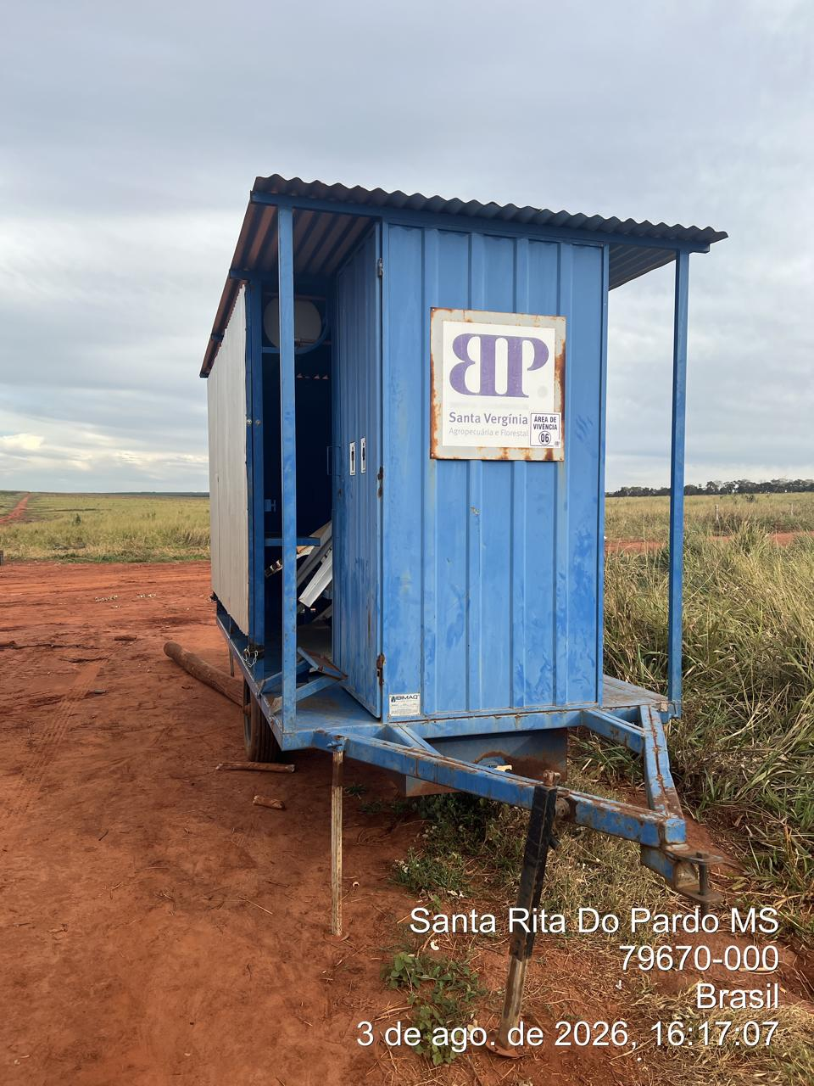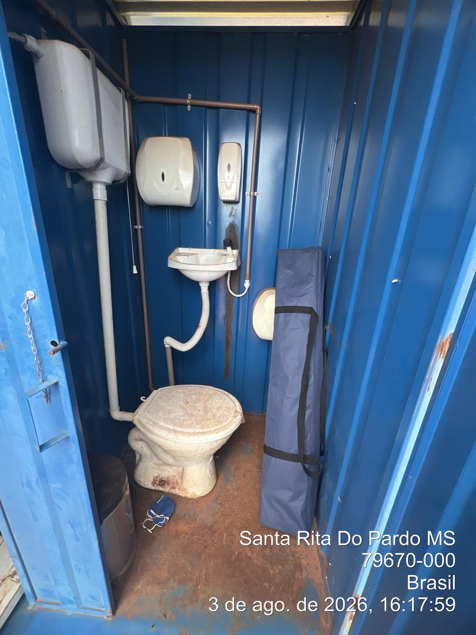

_____________________________
Cássia Francine Zacarim
Técnico de Segurança do
SRTE/MTE 1531/MS

2ª VISITA |  | AUDITÓRIA
DATA: | 07/08/2026 | DIA DA SEMANA: | SEXTA-FEIRA

1.Identificação da Inspeção Área de vivência 06
Campo | Informação
Data da inspeção | 07/08/2026
Local inspecionado | Talhão 411
Finalidade da área | Apoio às atividades do plantio
Setor | Plantio
Tipo de inspeção | Rotineira - condições da instalação, higiene e bem-estar dos trabalhadores

2. Introdução

A inspeção de rotina foi realizada em 07/08/2026 na Área de Vivência 06, localizada no Talhão 411 da Fazenda
Santa Vergínia, com o objetivo de verificar as condições de higiene, conforto, segurança e meio ambiente
disponibilizadas aos trabalhadores.

2. Introdução
Durante a vistoria foram avaliadas as condições do banheiro e os aspectos relacionados à sinalização de segurança e ao gerenciamento de resíduos de agrotóxicos nas proximidades da área de vivência. As constatações foram registradas para definição de ações corretivas e acompanhamento de sua efetividade.

3. Objetivo
Identificar, registrar e propor medidas corretivas para as não conformidades observadas na Área de Vivência 06
(Talhão 411), visando restabelecer condições adequadas de higiene, conforto, segurança e proteção ambiental para os trabalhadores.

4. Metodologia
- Observação visual direta das instalações e áreas próximas;
- Verificação das condições de higiene, abastecimento e disponibilidade de itens básicos do banheiro;
- Verificação da existência de sinalização de segurança;
- Verificação das condições de armazenamento e descarte de embalagens de agrotóxicos nas proximidades;
- Registro das não conformidades e definição de ações corretivas, responsáveis e prazos.

5. Condições Operacionais e Constatações
A Área de Vivência 06, situada no Talhão 411, apresenta condições inadequadas de uso no momento da inspeção.
Foram observadas as seguintes situações:
- Banheiro em estado precário de limpeza, apresentando sujeira;
- Ausência de água disponível no banheiro;
- Ausência de papel higiênico;
- Ausência de papel toalha;
- Ausência de sabonete para higienização das mãos;
- Ausência de sinalização de segurança na área de vivência;
- Embalagens de agrotóxicos descartadas incorretamente nas proximidades da área de vivência,
caracterizando risco à saúde, à segurança e ao meio ambiente.

6. Não Conformidades Identificadas
Nº | Não conformidade | Classificação | Risco associado | Status
NC-01 | Banheiro sujo e em estado precário, sem condições adequadas de higiene. | Alta | Exposição a agentes biológicos, desconforto e condições sanitárias inadequadas. | Pendente
NC-02 | Banheiro sem água, papel higiênico, papel toalha e sabonete. | Alta | Impossibilidade de higienização adequada e agravamento do risco sanitário. | Pendente
NC-03 | Ausência de sinalização de segurança na área de vivência. | Média | Dificuldade de comunicação de perigos, restrições e orientações de segurança. | Pendente
NC-04 | Embalagens de agrotóxicos descartadas incorretamente nas proximidades. | Crítica | Risco de exposição química, contaminação do solo e destinação ambiental inadequada. | Pendente

7. Plano de Ação e Recomendações Técnicas
Pendência | Ação definida | Responsável | Prazo
Banheiro sujo e em estado precário | Realizar limpeza completa, desinfecção e adequação das condições de conservação do banheiro. Implantar rotina de limpeza e inspeção. | Liderança / Manutenção | Imediato
Falta de água, papel higiênico, papel toalha e sabonete | Restabelecer o abastecimento de água e disponibilizar continuamente os materiais de higiene, com verificação diária. | Liderança / Administração | Imediato
Ausência de sinalização de segurança | Instalar sinalização visível e adequada, indicando riscos, orientações de segurança e restrições aplicáveis à área. | SSMA / Liderança | Até a próxima inspeção
Descarte incorreto de embalagens de agrotóxicos | Retirar as embalagens do local e encaminhá-las para armazenamento temporário e destinação final conforme procedimento legal e ambiental aplicável. Proibir o descarte em áreas próximas à vivência. | Responsável ambiental / Liderança | Imediato
Controle das condições da área de vivência | Implantar checklist periódico para verificar higiene, água, materiais de uso sanitário, sinalização e destinação de resíduos. | Liderança operacional | Diário e contínuo

8. Recomendações Complementares
- Interditar preventivamente o banheiro para uso até que sejam restabelecidas as condições mínimas de
higiene e abastecimento, quando não houver condições seguras de utilização.
- Manter água potável e insumos de higiene disponíveis durante toda a jornada de trabalho.
- Orientar os trabalhadores sobre a proibição de descarte irregular de embalagens de agrotóxicos e sobre os procedimentos de devolução e destinação.
- Realizar inspeção de acompanhamento e registrar fotograficamente a correção das pendências.
- Apresentar, na próxima auditoria, evidências da limpeza, do abastecimento, da instalação da sinalização e
da destinação adequada das embalagens.

9. Conclusão
A inspeção realizada em 07/08/2026 na Área de Vivência 06 (Talhão 411) identificou quatro não conformidades,
relacionadas às condições precárias de higiene do banheiro, à ausência de água e materiais básicos de higienização
à falta de sinalização de segurança e ao descarte incorreto de embalagens de agrotóxicos nas proximidades.
As pendências devem ser tratadas com prioridade, especialmente a regularização das condições sanitárias e a
retirada imediata das embalagens de agrotóxicos do local. A empresa deverá comprovar a implementação das
ações corretivas na próxima visita, mediante registros fotográficos, checklist de inspeção e documentos de
destinação ambiental quando aplicável.

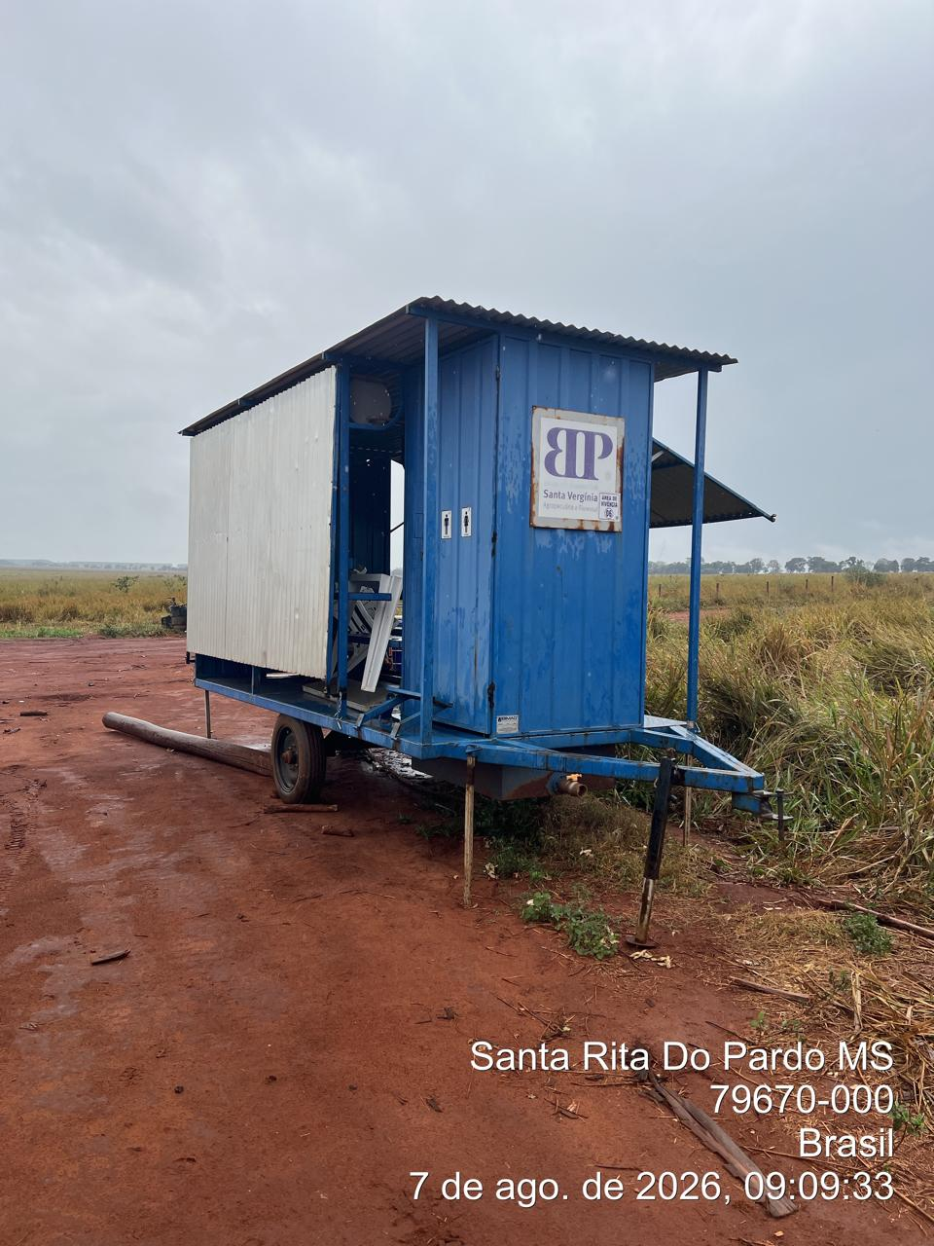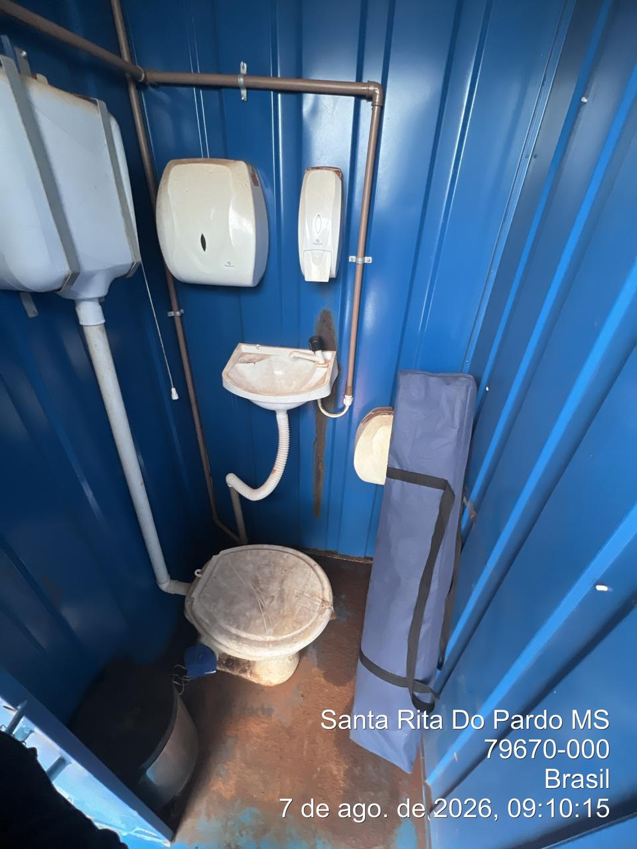

1. Identificação da Inspeção Área de Vivência 01
Campo | Informação
Data da inspeção | 07/08/2026
Local inspecionado | Talhão 523 (R2)
Finalidade da área | Apoio às atividades da R2
Setor | Plantio
Tipo de inspeção | Rotineira - condições da instalação, higiene e bem-estar dos trabalhadores

2. Introdução
Este relatório tem por objetivo registrar as não conformidades (NCs) identificadas durante a inspeção de rotina
realizada na Area de Vivência 01 (Plantio), instalação utilizada como apoio às atividades de plantio.
A vistoria contemplou a análise das condições de conservação, limpeza, higiene, sinalização, disponibilidade de
materiais e funcionamento da iluminação, com base nos requisitos aplicáveis das NR-24, NR-26 e NR-31 e nas
boas práticas operacionais.

3. Objetivo
Identificar, registrar e propor ações corretivas para as não conformidades observadas na Area de Vivência 01
(Plantio), restabelecendo condições adequadas de uso, higiene, conforto e segurança para os trabalhadores, em conformidade com a legislação vigente.

4. Metodologia
A inspeção foi conduzida por meio de:
- Observação visual direta das instalações, com verificação do estado do telhado, fechamentos laterais, mobiliário e
áreas externas;
- Registro fotográfico dos pontos críticos identificados;
- Análise comparativa com os requisitos normativos vigentes;
- Verificação das condições de uso, limpeza, conservação, sinalização e disponibilidade de insumos no banheiro.

5. Não Conformidades Identificadas

5.1 Tabela consolidada das não conformidades
N. | Descrição resumida | Severidade | Prazo
NC-01 | Boca de engate do rabicho danificada | ALTA | 7 dias
NC-02 | Vaso, pia e suporte de sabonete líquido sujos | MÉDIA | 10 dias
NC-03 | Piso interno sujo e necessitando de limpeza | MÉDIA | 15 dias
NC-04 | Ausência de sinalização, lixeira e insumos básicos | ALTA | 15 dias

6. Detalhamento das Não Conformidades

6.1 NC-01 - Area de vivência sem sinalização de segurança
Item | Descrição
Severidade | ALTA
Descrição | A boca de engate do rabicho do banheiro da Area de Vivência 01 (Plantio) encontra-se danificada, comprometendo a conexão adequada do equipamento e podendo ocasionar vazamentos ou impossibilidade de utilização.
Evidência fotográfica | Foto- boca de engate do rabicho danificada
Risco | Risco de vazamento, perda de funcionalidade do equipamento e agravamento do dano, com possível comprometimento das condições de higiene e conforto do banheiro.
Norma de referência | NR-24 / NR-31 (Condições Sanitárias e de Conforto e Segurança)
Ação corretiva | Providenciar o reparo ou substituição da boca de engate do rabicho, garantindo a vedação e o funcionamento adequado do equipamento. Realizar teste após a manutenção.
Responsável | Manutenção / responsável pela área
Prazo | 7 dias

6.2 NC-02 - Ausência de lixeira externa na área de vivência
Item | Descrição
Severidade | MÉDIA
Descrição | A área externa da Area de Vivência 01 não dispõe de coletor de resíduos (lixeira). A ausência de recipiente externo adequado estimula o descarte irregular de lixo no entorno da instalação, comprometendo a higiene do local e atraindo vetores (insetos, roedores).
Evidência fotográfica | Foto - vaso, pia e suporte de sabonete líquido sujos
Risco | Risco de contaminação, proliferação de microrganismos e comprometimento das condições sanitárias e de conforto dos usuários.
Norma de referência | NR-24 (Condições Sanitárias e de Conforto nos Locais de Trabalho)
Ação corretiva | Realizar imediatamente a limpeza e higienização completa do vaso sanitário, da pia e do suporte de sabonete líquido, estabelecendo rotina periódica de limpeza e verificação.
Responsável | Manutenção Florestal
Prazo | 10 dias

6.3 NC-03 - Telhado da área de vivência danificado
Item | Descrição
Severidade | MÉDIA
Descrição | O piso interno do banheiro encontra-se sujo e necessita de limpeza, de modo a restabelecer condições adequadas de higiene e segurança para os usuários.
Evidência fotográfica | Foto - piso interno do banheiro sujo
Risco | Risco de escorregões, contaminação e comprometimento das condições de higiene do banheiro.
Norma de referencia | NR-24 (Condições Sanitárias e de Conforto nos Locais de Trabalho)
Ação corretiva | Realizar a limpeza completa do piso interno, removendo sujidades e mantendo rotina de higienização periódica.
Responsável | Manutenção Florestal / Engenharia
Prazo | 15 dias

6.4 NC-04 - Fechamento lateral com fixação improvisada e avarias
Item | Descrição
Severidade | ALTA
Descrição | O banheiro não possui sinalização de identificação e orientação, nem lixeira. Também foi constatada a falta de sabonete líquido, papel higiênico, papel toalha e água para uso dos trabalhadores.
Evidência fotográfica | Foto 4 - ausência de sinalização, lixeira e materiais de higiene
Risco | Risco de uso inadequado da instalação, descarte incorreto de resíduos, falta de higiene das mãos e comprometimento do conforto e da saúde dos usuários.
Norma de referência | NR-24 / NR-26 / NR-31
Ação corretiva | Instalar sinalização adequada e uma lixeira no banheiro. Repor imediatamente sabonete líquido, papel higiênico, papel toalha e água, mantendo estoque mínimo e rotina de verificação dos insumos.
Responsável | Manutenção Florestal / Engenharia
Prazo | 15 dias

7. Resumo por Urgência
Prazo | NC | Descrição resumida
7 dias | NC-01 | Reparar a boca de engate do rabicho
10 dias | NC-02 | Realizar limpeza dos equipamentos sanitários
15 dias | NC-03 | Limpar o piso interno
15 dias | NC-04 | Providenciar sinalização, lixeira e insumos

8. Conclusão
A inspeção da Area de Vivência 01 (Plantio) identificou 4 (quatro) não conformidades, sendo 2 de
severidade ALTA e 2 de severidade MÉDIA. Como boa prática, foi verificado que a iluminação interna
está funcionando. A instalação deve manter condições adequadas de higiene, abastecimento,
conservação e segurança para os trabalhadores.
Recomenda-se:
- Priorizar as ações corretivas nos prazos definidos;
- Inspecionar a área após as intervenções para verificação de eficácia;
- Estabelecer rotina periódica de inspeção das áreas de vivência (mínimo mensal);
- Manter a iluminação interna em funcionamento e incluir a instalação em rotina de inspeção e
manutenção preventiva.
OBSERVAÇÃO: Usam apenas para refeição.

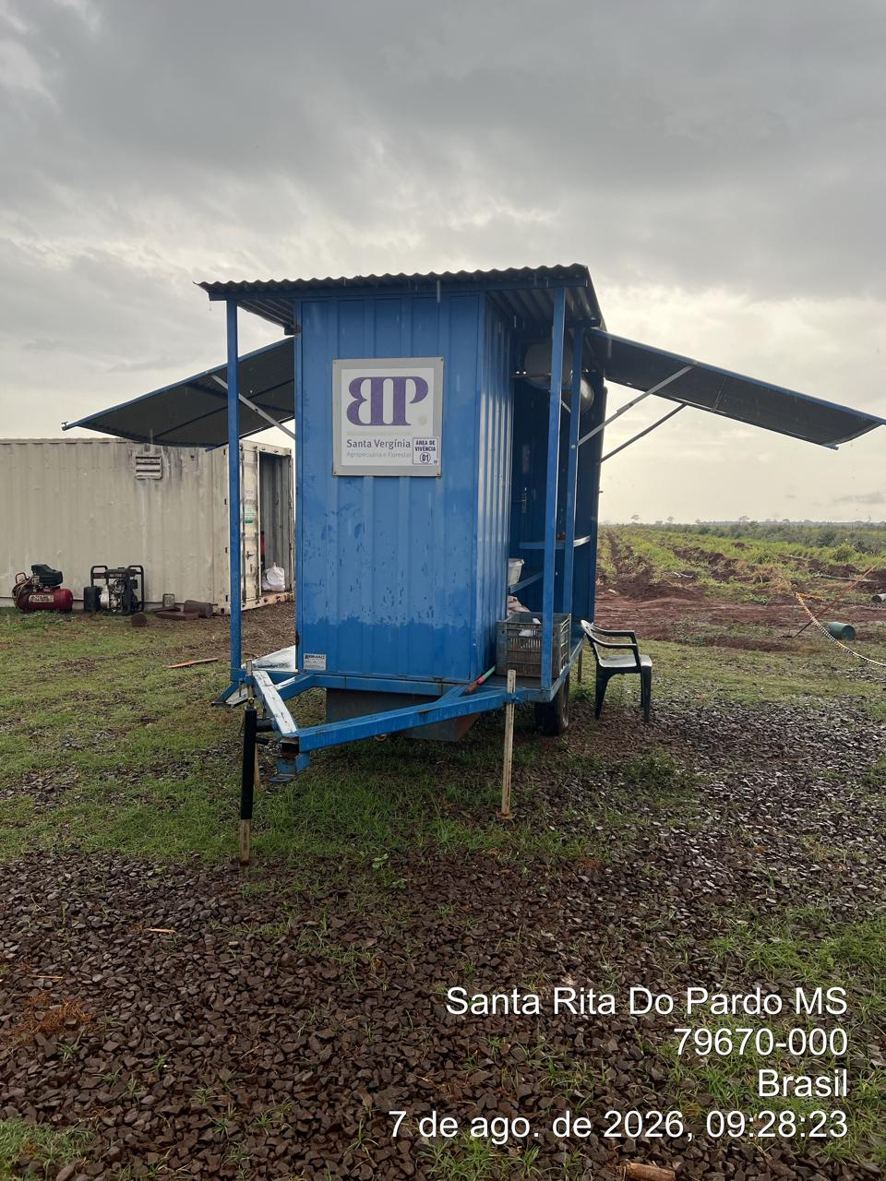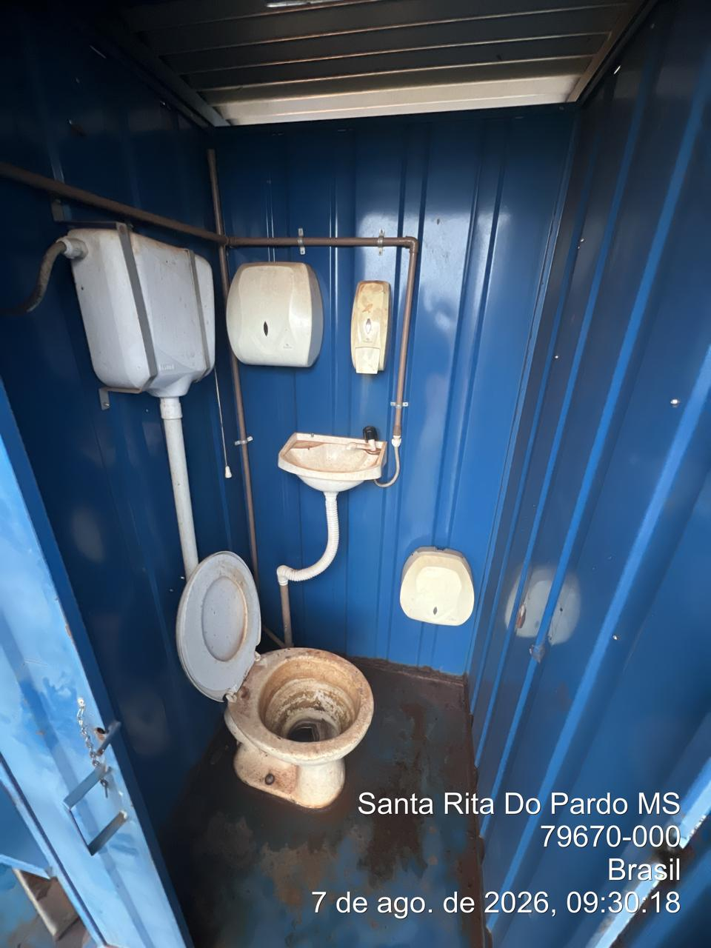

1.Identificação da Inspeção Área de Vivência 03, Área de Vivência Carreta

20 Lugares e Banheiro móvel
Área inspecionada | Área de vivência – carreta para 20 lugares
Localização | Setor de oficina mecânica
Finalidade | Realização dos reparos e adequações necessários antes da instalação nas frentes de trabalho
Referência normativa | NR-31 – Segurança e Saúde no Trabalho na Agricultura, Pecuária, Silvicultura, Exploração Florestal e Aquicultura
Data da inspeção

2. Descrição das atividades auditadas/ condições operacionais

Foi realizada vistoria na Área de Vivência 06, na Área de vivência de Carreta para 20 lugares e banheiro móvel,

ambos localizados no setor da oficina. No momento da inspeção, as três áreas encontravam-se na oficina mecânica,

área de vivência carreta 20 lugares aguardando a realização do orçamento dos materiais e das peças necessários

para a manutenção, porém área de vivência 06 e banheiro móvel estão prontos para uso.

Após a conclusão do orçamento e a definição dos materiais e peças, a oficina mecânica informará o prazo previsto

para a execução dos serviços e a consequente liberação da área de vivência para uso.

3. Não conformidades / pendências identificadas
Nº | Pendência identificada | Providência necessária | Responsável | Situação
01 | Área de Vivência 03 retida no setor da oficina para manutenção. | Realizar orçamento dos materiais e peças necessários e executar os serviços de manutenção. | Oficina mecânica | Concluída
02 | Área de Carreta para 20 lugares retida no setor da oficina para manutenção. | Realizar orçamento dos materiais e peças necessários e executar os serviços de manutenção. | Oficina mecânica | Pendente
03 | Banheiro Móvel |  | Oficina mecânica | Concluído

4. Conclusão

As Áreas de Vivência Carreta para 20 lugares permanecem no setor da oficina, aguardando a elaboração
do orçamento de materiais e peças para a manutenção. Dessa forma, não estão liberadas para utilização até que os serviços necessários sejam definidos, executados e avaliados.
Recomenda-se acompanhar a elaboração do orçamento, registrar o prazo informado pela oficina mecânica,
acompanhar a execução dos serviços e realizar nova vistoria antes da liberação das áreas para uso.

5. Boas práticas

- Manter as áreas de vivência fora de operação até a conclusão e verificação dos serviços de manutenção.
- Formalizar o orçamento e o prazo de liberação informados pela oficina mecânica.
- Realizar inspeção final das estruturas, instalações e condições de segurança antes do retorno ao uso.
- Manter registro das manutenções realizadas e programar acompanhamento periódico das áreas de vivência.

6. Acompanhamento de pendências e adequações

Nº | Item | Ação corretiva | Responsável | Prazo | Situação
01 | Orçamento de materiais e peças | Elaborar e aprovar o orçamento para as duas áreas. | Oficina mecânica | A definir | Pendente
02 | Execução da manutenção | Executar os serviços conforme orçamento aprovado. | Oficina mecânica | A definir | Pendente
03 | Liberação das áreas | Informar prazo e liberar após vistoria final. | Oficina mecânica / SSMA | Após manutenção | Em acompanhamento

7. Finalidade

Avaliar as condições de conservação, estão disponíveis para uso a área de vivência 06 e banheiro móvel, Área de
Vivência Carreta para 20 lugares, identificando as providências necessárias para que essas estruturas sejam liberadas e
utilizadas com segurança e adequação pelos colaboradores.

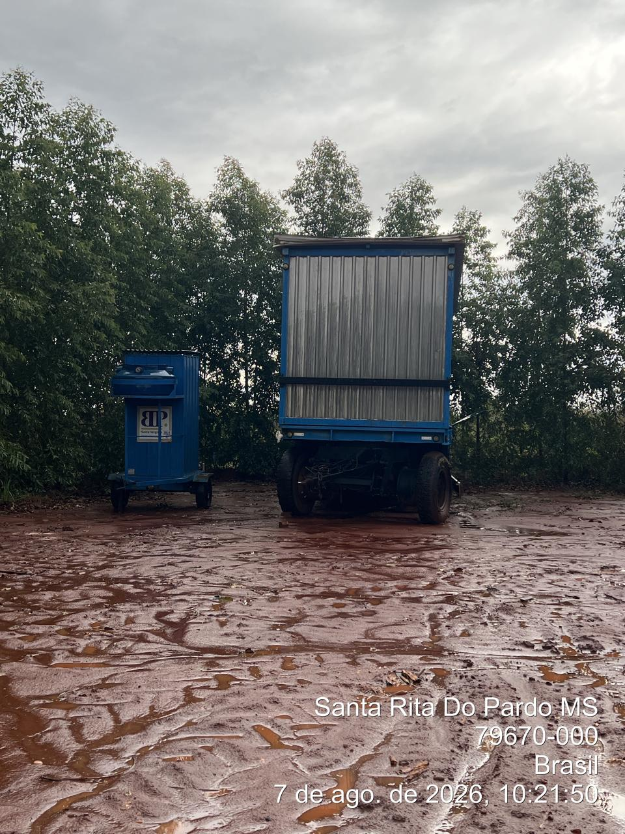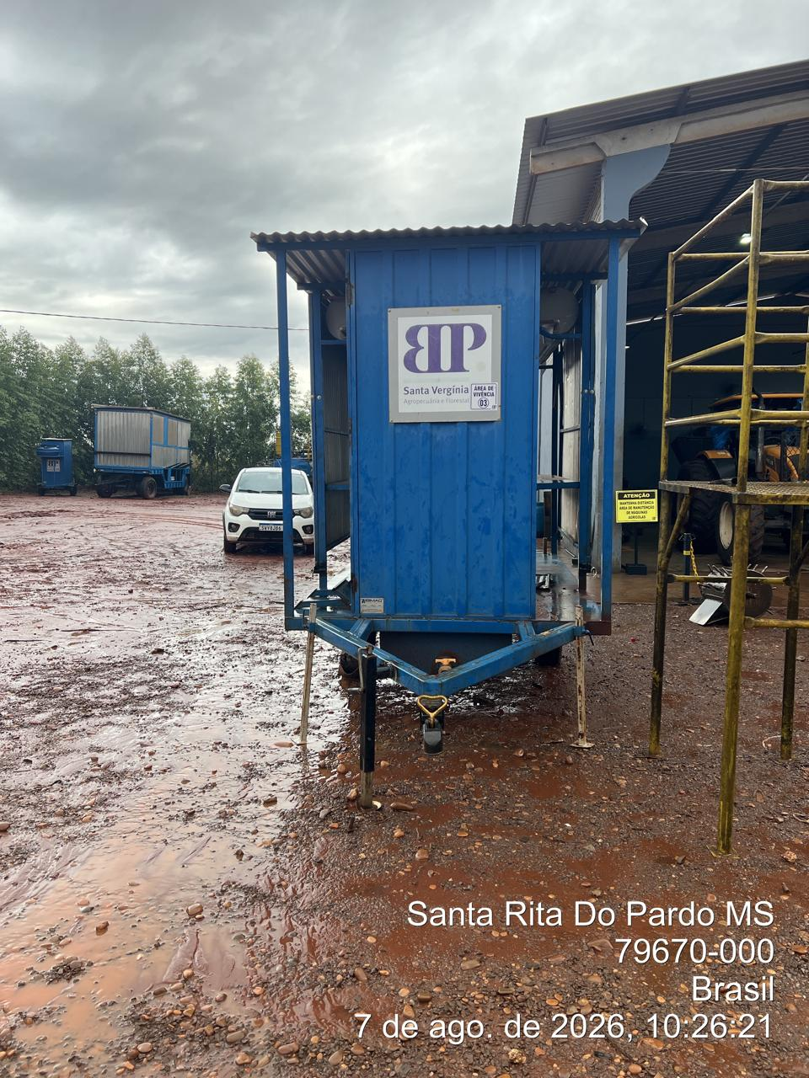

_____________________________
Cássia Francine Zacarim
Técnico de Segurança do
SRTE/MTE 1531/MS

3ª VISITA | AUDITÓRIA
DATA: | 11/08/2026 | DIA DA SEMANA: | TERÇA-FEIRA

Identificação da inspeção
Área inspecionada | Área de vivência 06
Localização | Talhão 411
Finalidade | Apoio as atividades do plantio
Referência normativa | NR-31 – Segurança e Saúde no Trabalho na Agricultura, Pecuária, Silvicultura, Exploração Florestal e Aquicultura
Data da inspeção | 11/08/2026

Foi realizada inspeção na Fazenda Santa Vergínia, especificamente na Área de Vivência 06, localizada no
Talhão 411, com o objetivo de verificar as condições de higiene, infraestrutura, segurança e meio ambiente do
local.

2. Condições identificadas
Durante a inspeção, foi constatado que o banheiro se encontrava sujo e sem água para utilização. Também foi
verificada a ausência de papel higiênico e de lixeiras na parte externa da área de vivência.
No aspecto de Segurança e Meio Ambiente, observou-se a ausência de sinalização de segurança e o
descarte inadequado de embalagens de Reidrat, cascas de frutas e embalagens de agrotóxicos. Foram
identificadas, ainda, marmitas descartadas no pasto, caracterizando falha no gerenciamento e na
destinação dos resíduos.

3. Tabela de pendências e plano de ação
Pendência identificada | Status | Ação definida | Prazo
Banheiro sujo e sem água | Pendente | Realizar limpeza completa, restabelecer o abastecimento de água e manter rotina de higienização registrada. | Imediato
Ausência de papel higiênico | Pendente | Disponibilizar papel higiênico em quantidade suficiente e repor sempre que necessário. | Imediato
Ausência de lixeiras na parte externa | Pendente | Instalar lixeiras externas com tampa e estabelecer coleta periódica dos resíduos. | Até 3 dias
Ausência de sinalização de segurança | Pendente | Instalar sinalização visível com orientações de segurança, higiene e descarte correto. | Até 7 dias
Embalagens de Reidrat descartadas inadequadamente | Pendente | Recolher os materiais e destiná-los aos recipientes apropriados, conforme procedimento interno. | Imediato
Cascas de frutas descartadas inadequadamente | Pendente | Remover os resíduos orgânicos e orientar os usuários sobre o descarte correto. | Imediato
Embalagens de agrotóxicos descartadas inadequadamente | Pendente | Recolher sem contato direto, armazenar temporariamente de forma segura e encaminhar à destinação legal aplicável. | Imediato
Marmitas descartadas no pasto | Pendente | Retirar as marmitas, realizar limpeza da área e reforçar a proibição de descarte no campo. | Imediato

4. Recomendações técnicas
- Regularizar imediatamente as condições de higiene do banheiro, garantindo limpeza, água e reposição de
insumos básicos.
- Instalar lixeiras externas adequadas, com identificação e tampa, mantendo a coleta e a limpeza em rotina
definida.
- Implantar sinalização de segurança e de meio ambiente em local visível, incluindo orientações sobre
descarte de resíduos.
- Recolher todos os resíduos encontrados e encaminhá-los para destinação ambientalmente adequada, com
atenção especial às embalagens de agrotóxicos.
- Realizar orientação formal com os trabalhadores e usuários da área de vivência sobre higiene, conservação
e proibição de descarte no pasto.
- Manter registros fotográficos e documentais das correções para apresentação na próxima auditoria.

5. Conclusão
A inspeção identificou não conformidades relacionadas às condições de higiene, à disponibilidade de insumos, à
sinalização de segurança e ao descarte inadequado de resíduos na Área de Vivência 06 –Talhão 411. As ações
corretivas indicadas devem ser tratadas com prioridade, especialmente o restabelecimento da água, a limpeza do
banheiro e a retirada dos resíduos descartados no pasto e nas proximidades da área.
Recomenda-se o acompanhamento das ações pela liderança responsável e a verificação da efetiva regularização
na próxima inspeção, mediante evidências fotográficas e registros de execução.

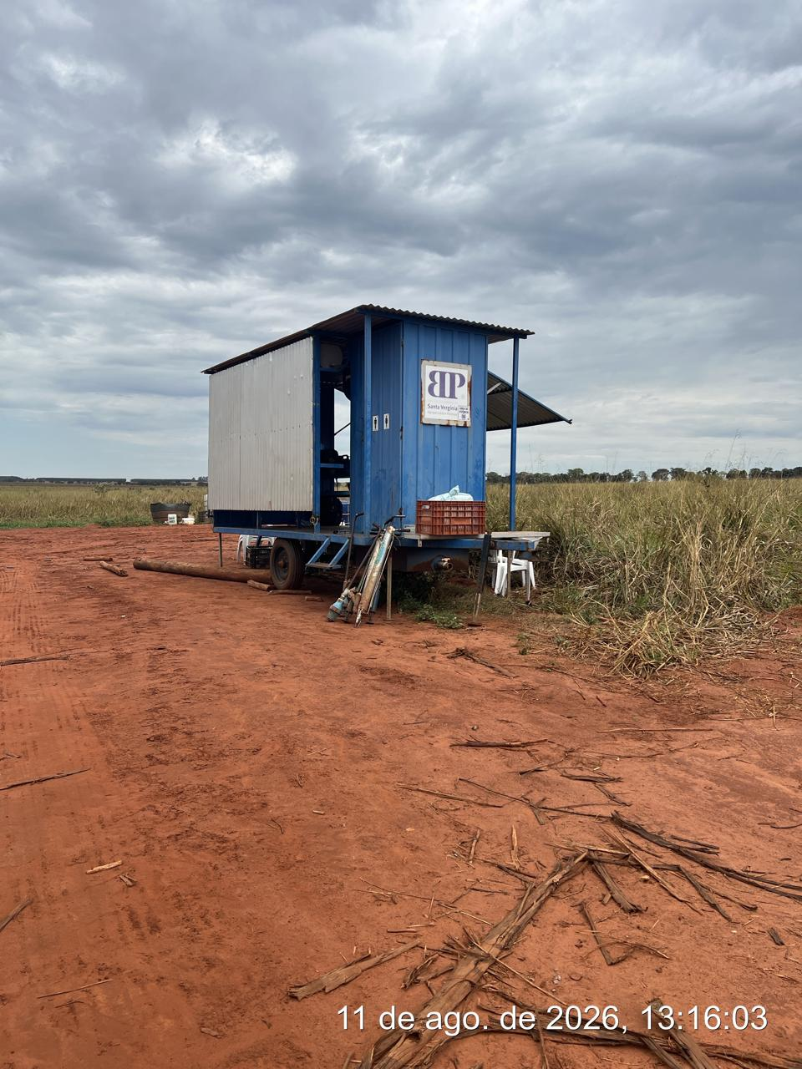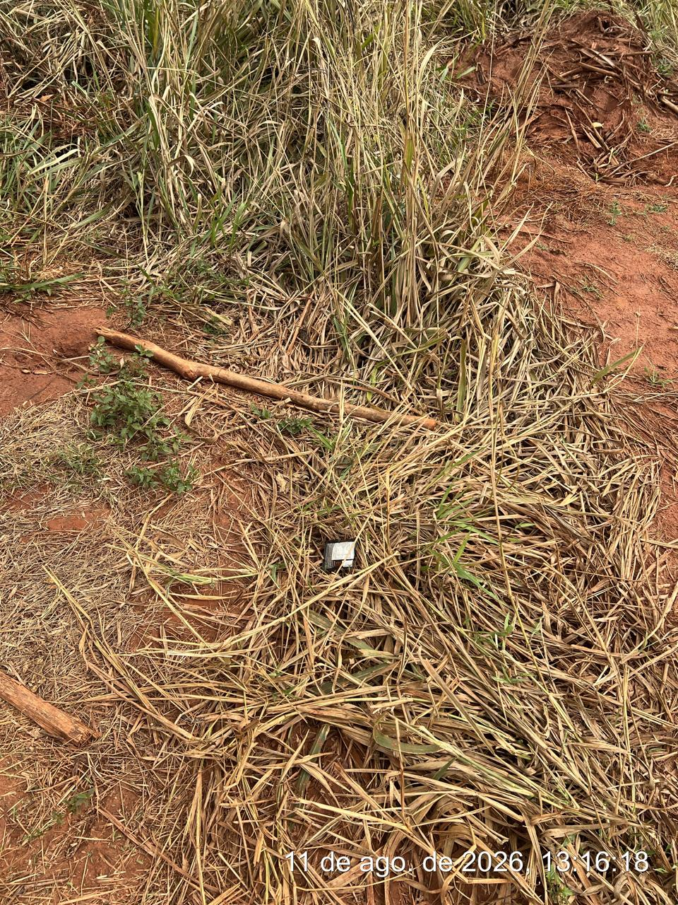
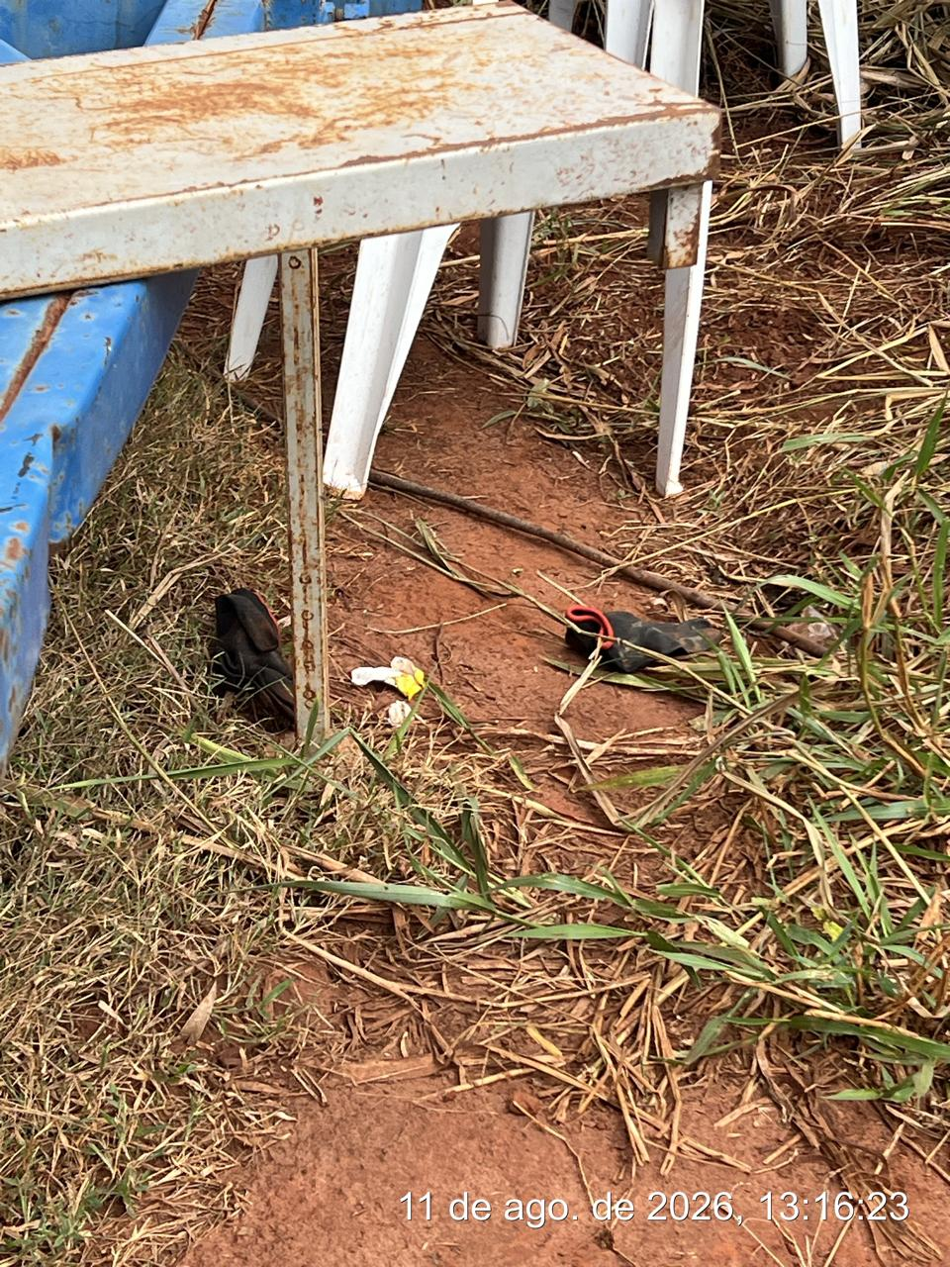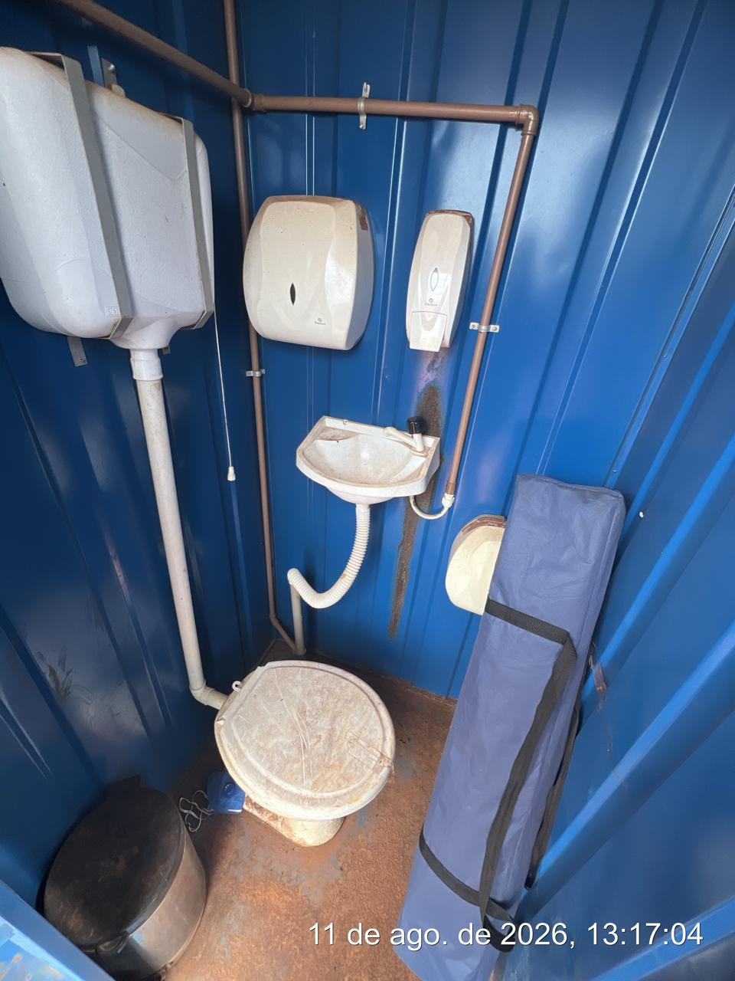

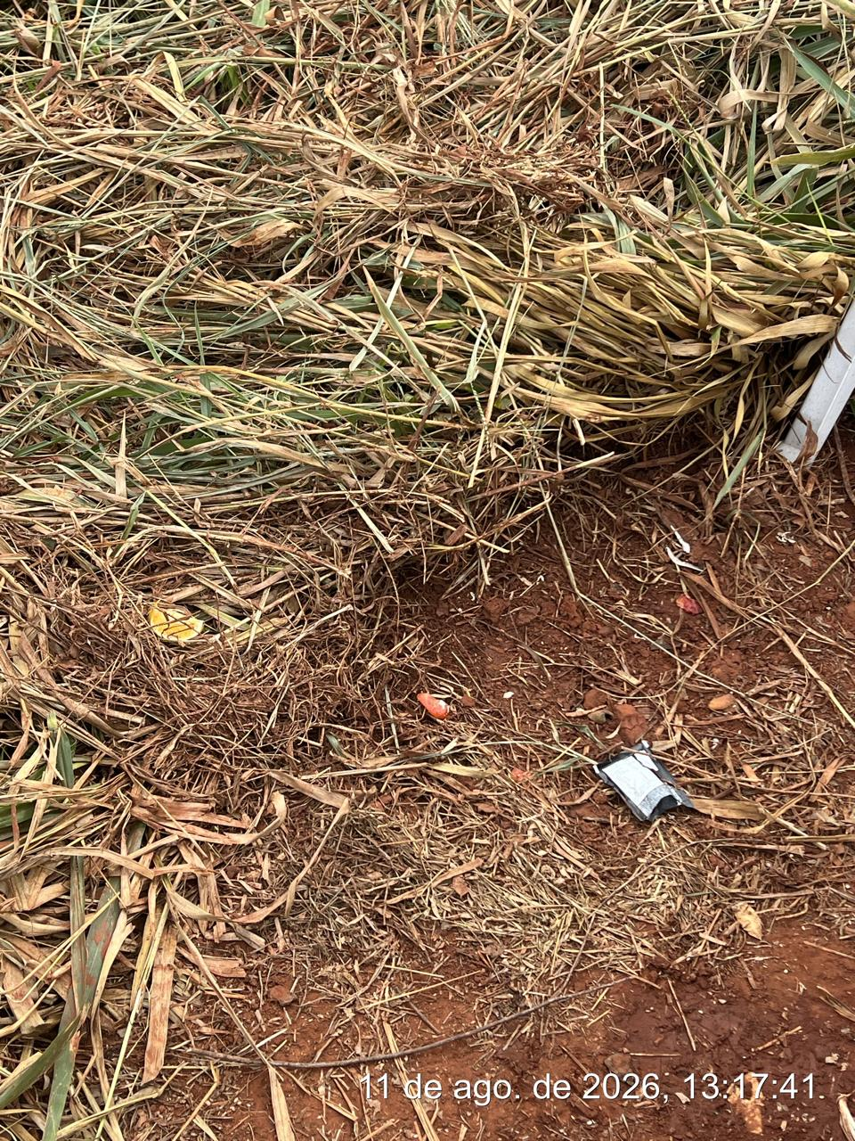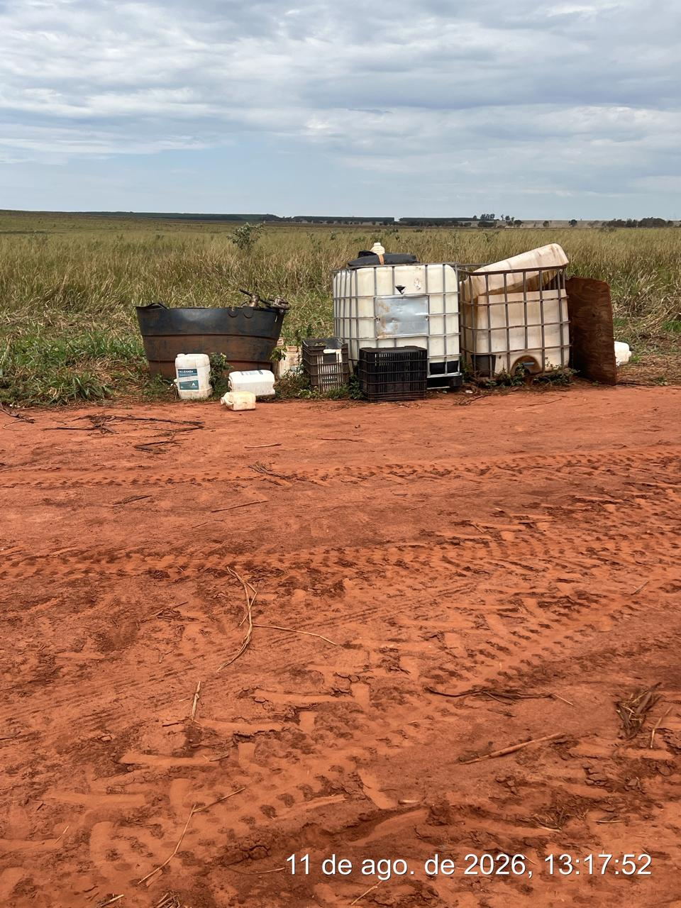
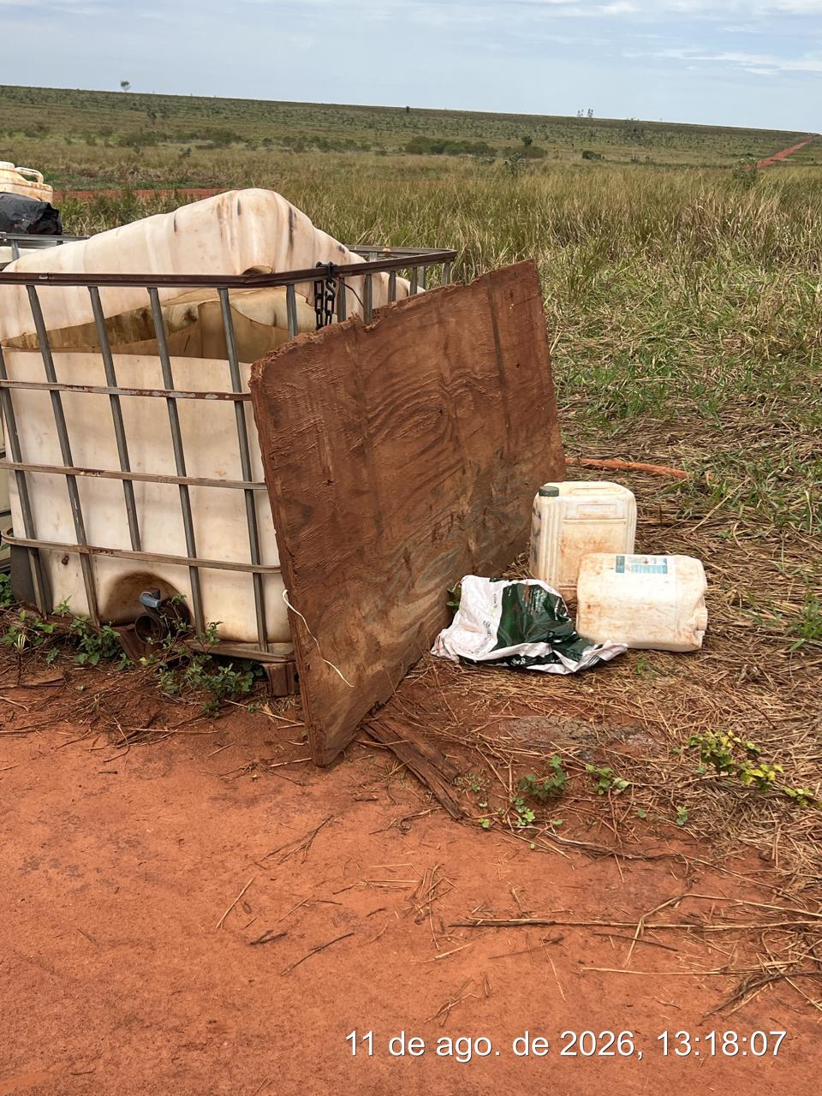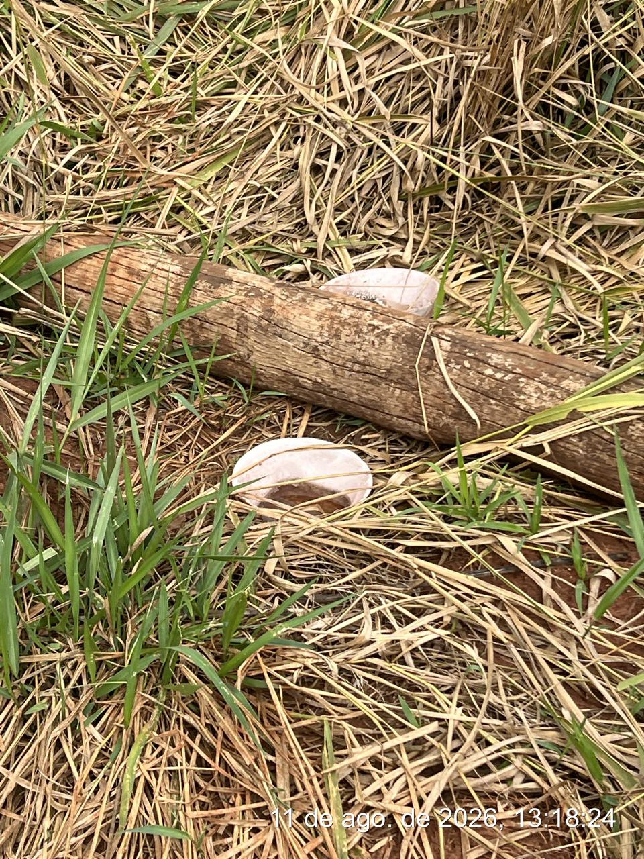
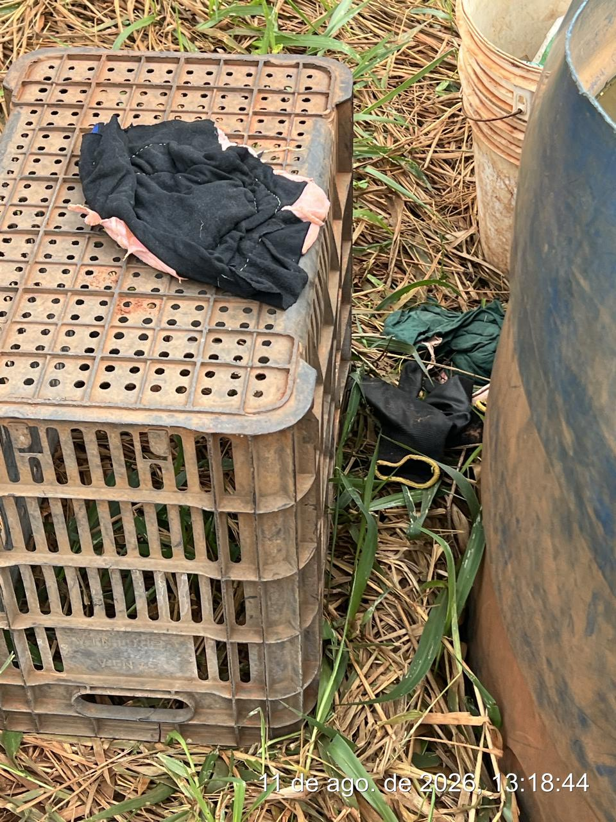

- IDENTIFICAÇÃO DA ÁREA DE VIVÊNCIA 10 LUGARES
Área inspecionada | Área de vivência carreta 10 lugares
Localização | Talhão 527
Finalidade | Apoio as atividades do plantio
Referência normativa | NR-31 – Segurança e Saúde no Trabalho na Agricultura, Pecuária, Silvicultura, Exploração Florestal e Aquicultura
Data da inspeção | 11/08/2026

Área de Vivência – Carreta de 10 lugares, localizada no Talhão 527. A inspeção teve como objetivo verificar as
condições de segurança, higiene, conforto e conservação da estrutura disponibilizada aos trabalhadores.

2. CONDIÇÕES ENCONTRADAS
Categoria | Constatação
Condições gerais | Carreta sem sinalização; portas dos armários quebradas; ausência de extintor; ausência de iluminação interna; ausência de lixeiras na parte externa.
Higiene e conforto | Ausência de água, papel higiênico, sabonete líquido e papel toalha.
Observações de conservação | Banheiro contendo caixas de correntes utilizadas para sinalização. Amortecedor lateral quebrado, com substituição realizada no mesmo dia da visita.

3. PENDÊNCIAS, STATUS, AÇÃO DEFINIDA E PRAZO
Pendência identificada | Status | Ação definida | Prazo
Ausência de sinalização de segurança na carreta | Pendente | Instalar sinalização de segurança visível e adequada, incluindo identificação dos riscos e orientações de emergência. | Imediato
Portas dos armários quebradas | Pendente | Reparar ou substituir as portas dos armários, garantindo condições adequadas de uso e organização. | Até 7 dias
Ausência de extintor de incêndio | Pendente | Providenciar extintor compatível, instalado em local sinalizado, acessível e dentro do prazo de validade. | Imediato
Ausência de água potável | Pendente | Disponibilizar água potável em quantidade suficiente durante a permanência dos trabalhadores. | Imediato
Ausência de papel higiênico, sabonete líquido e papel toalha | Pendente | Repor os insumos de higiene e estabelecer rotina de verificação e reposição. | Imediato e contínuo
Ausência de iluminação interna | Pendente | Instalar ou reparar a iluminação interna, assegurando condições adequadas de visibilidade e segurança. | Até 7 dias
Ausência de lixeiras na parte externa | Pendente | Instalar lixeiras externas com identificação e realizar a coleta periódica dos resíduos. | Até 7 dias
Caixas de correntes utilizadas para sinalização dentro do banheiro | Pendente | Retirar as caixas do banheiro e armazená-las em local apropriado, mantendo o ambiente livre e adequado à finalidade sanitária. | Imediato
Amortecedor lateral quebrado | Corrigido na visita | Substituição realizada no mesmo dia da visita. Manter registro do serviço e verificar a condição após o reparo. | Concluído

4. RECOMENDAÇÕES
Recomenda-se a correção imediata das condições que comprometem a segurança, a higiene e o conforto dos
trabalhadores, especialmente a disponibilização de extintor, água e insumos sanitários. A sinalização deverá ser
instalada de forma visível, e a iluminação interna deve ser regularizada antes da utilização em condições de baixa
luminosidade.
A empresa deverá manter registros das correções realizadas, incluindo comprovantes de aquisição, registros de
manutenção e evidências fotográficas. Também deverá ser implantada rotina de inspeção e reposição dos insumos
da área de vivência.
5. CONCLUSÃO
Durante a inspeção foram identificadas não conformidades relacionadas à sinalização, prevenção e combate a
incêndio, higiene, iluminação, organização e conservação da carreta de vivência. O amortecedor lateral quebrado foi
substituído no mesmo dia da visita, devendo as demais pendências ser tratadas conforme os prazos definidos no
plano de ação. A regularização deverá ser verificada na próxima inspeção.

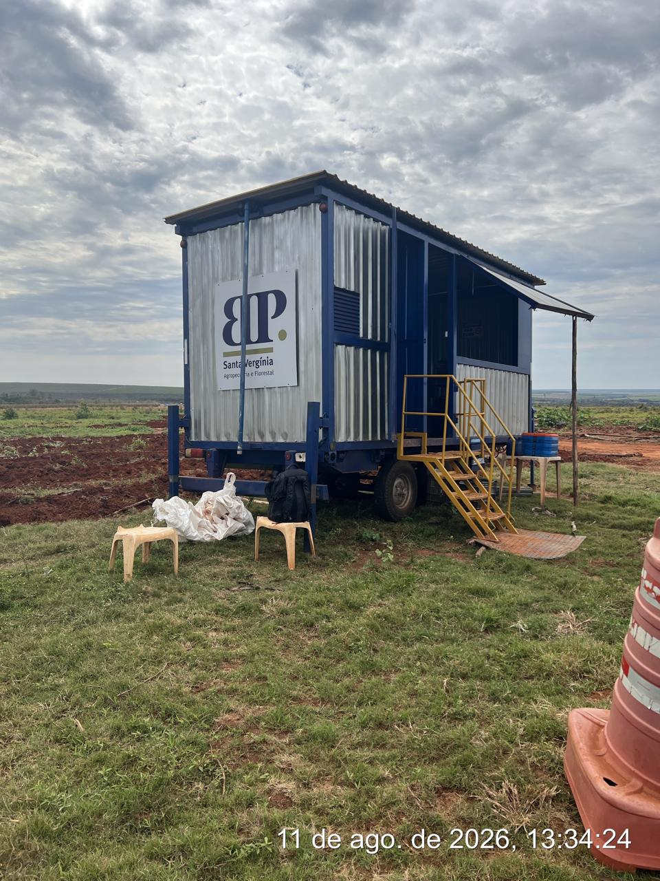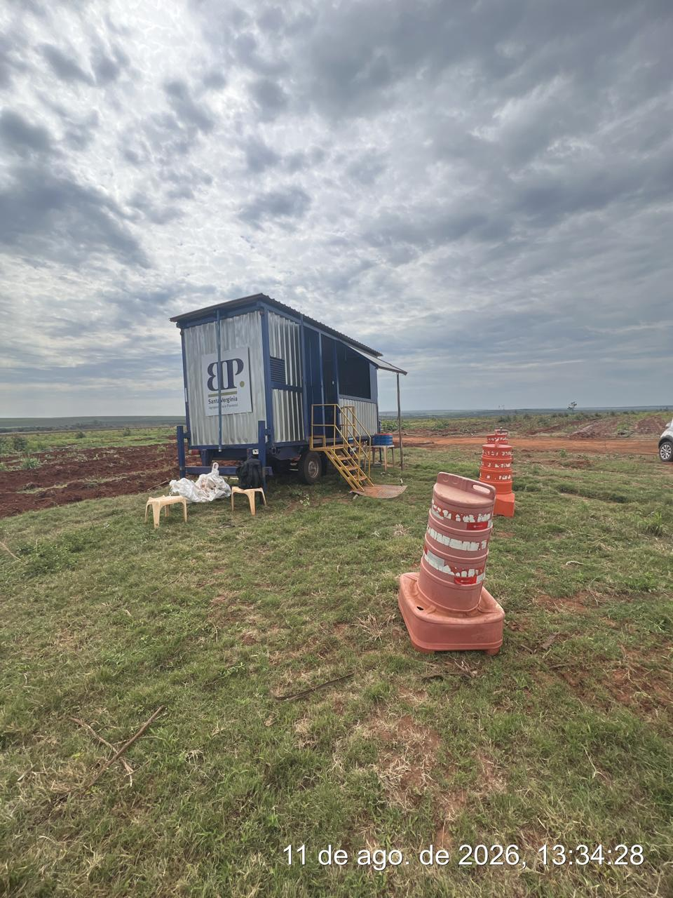

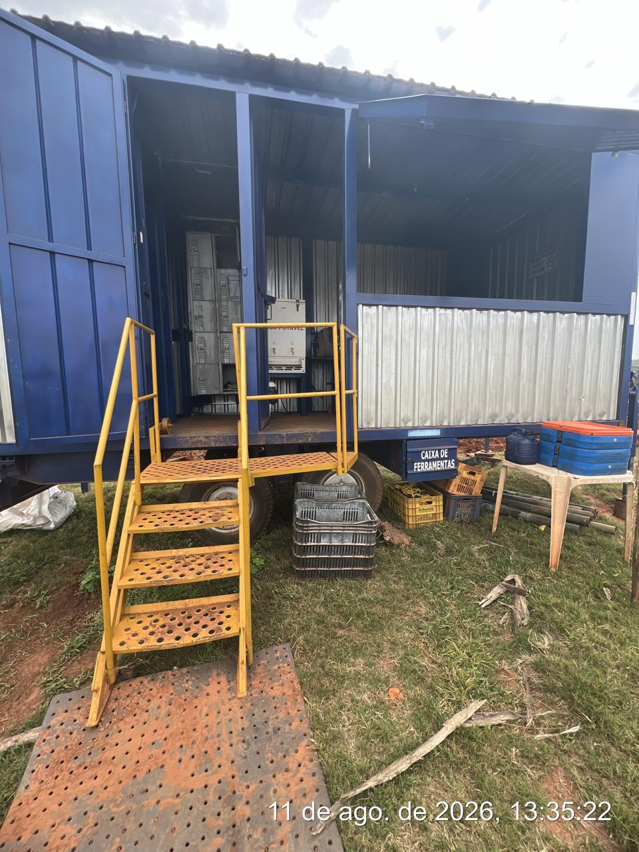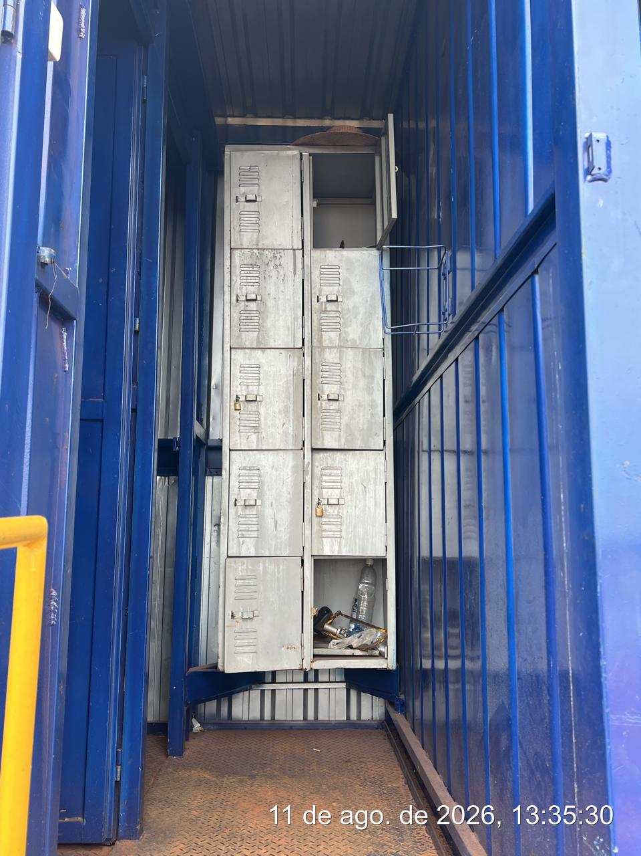

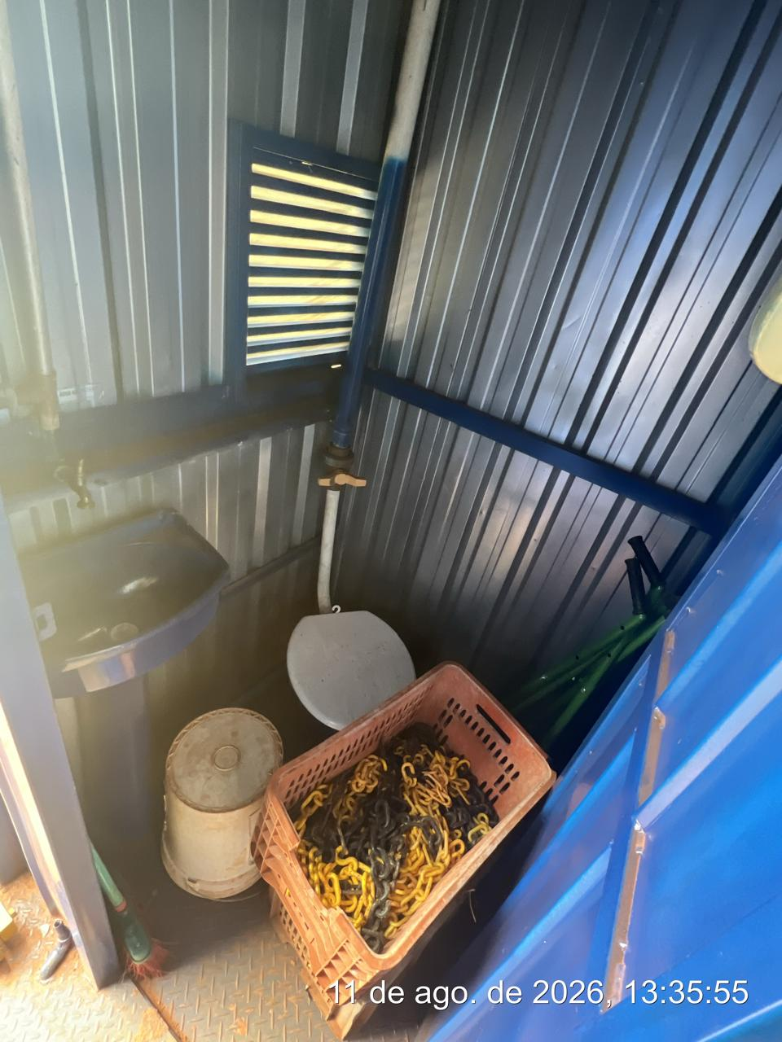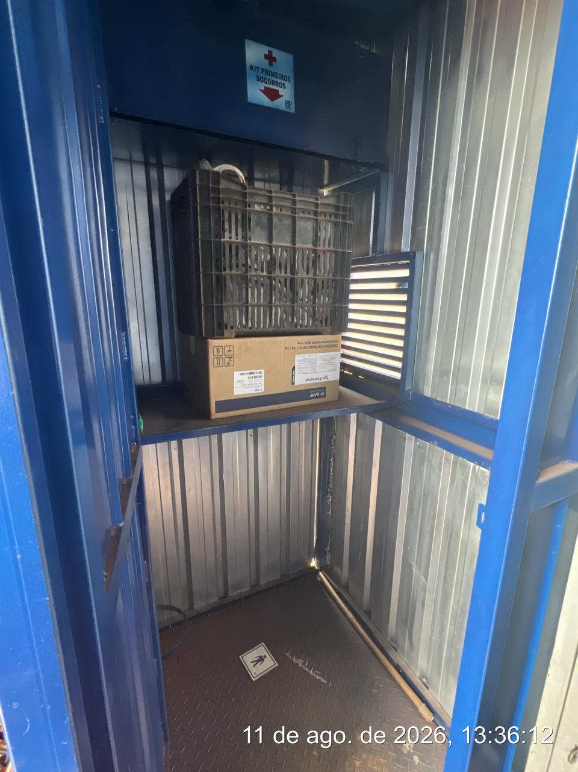

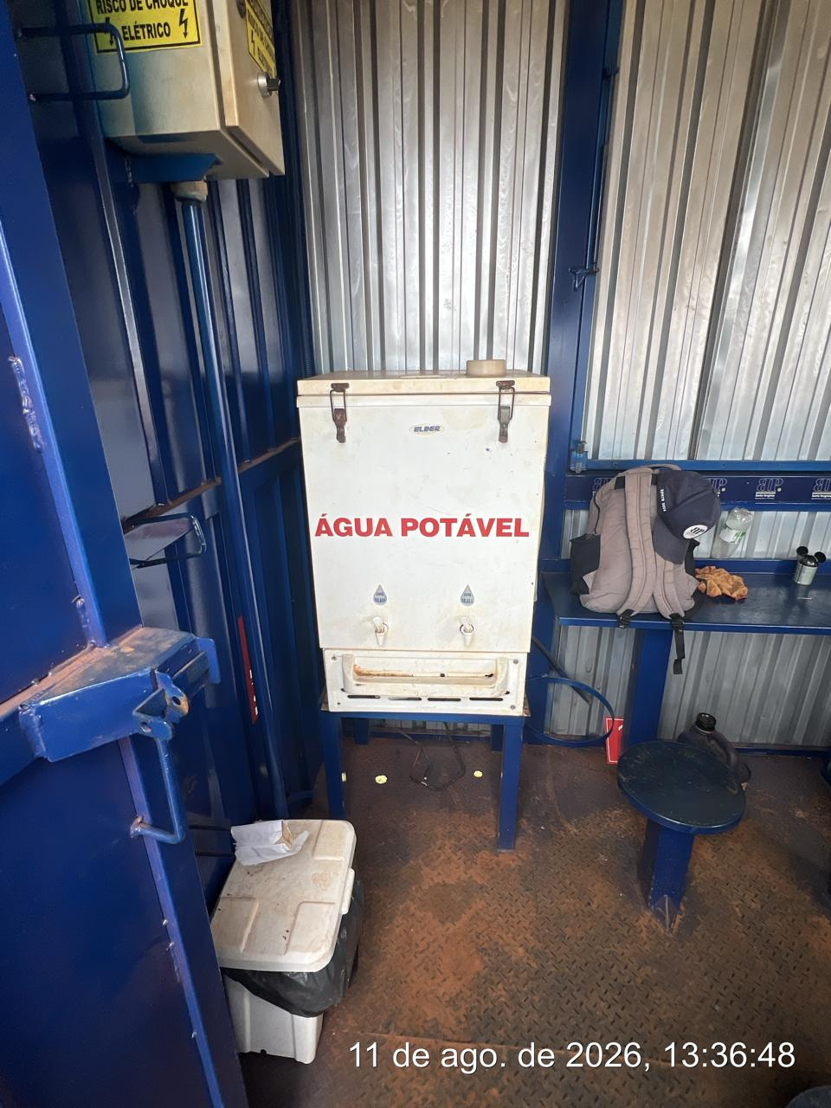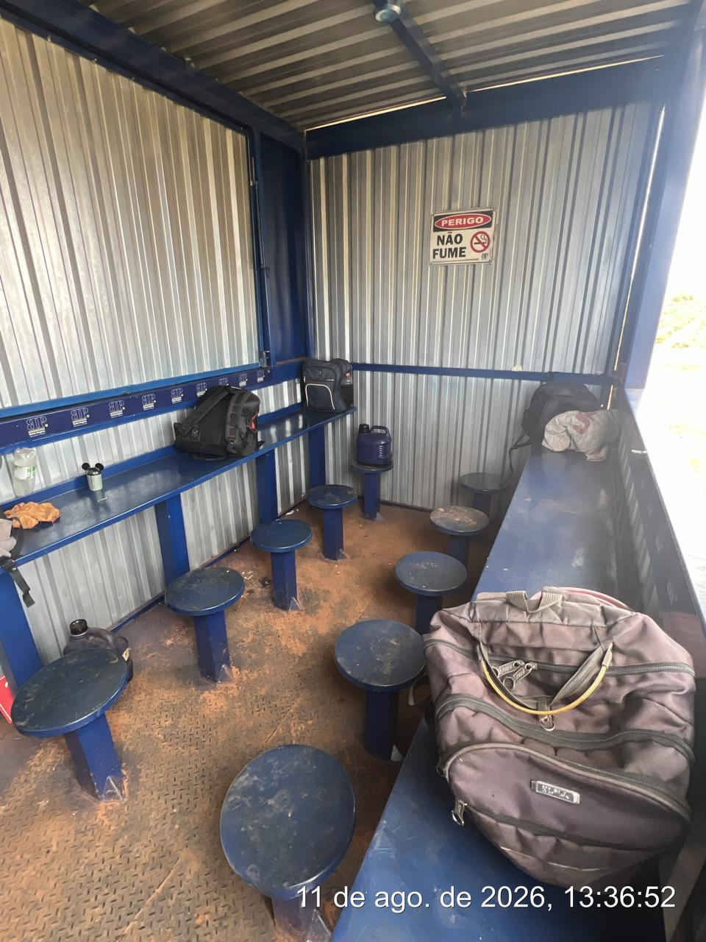

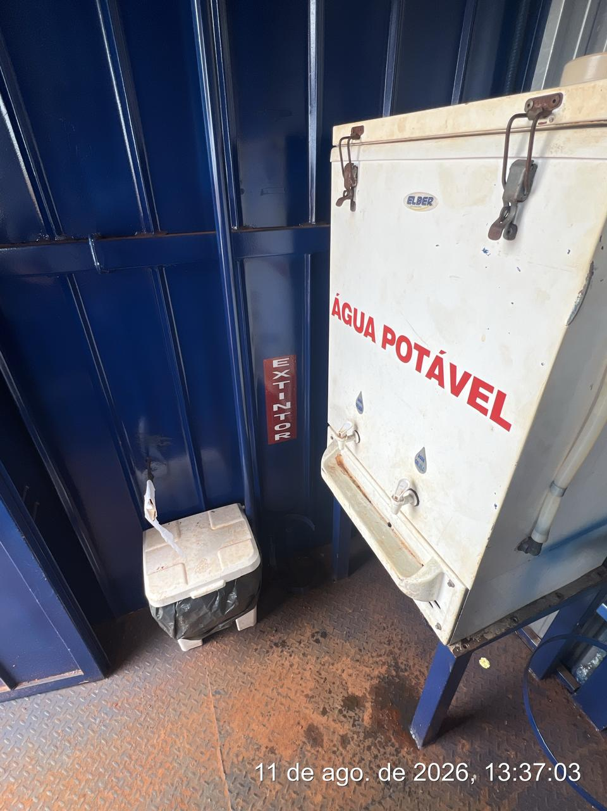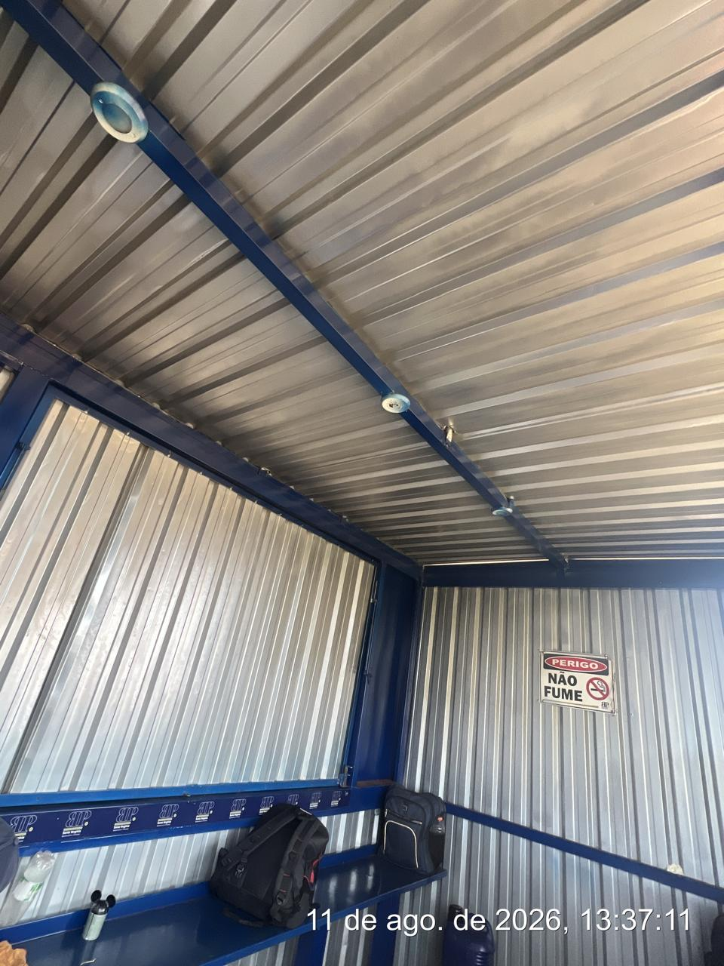

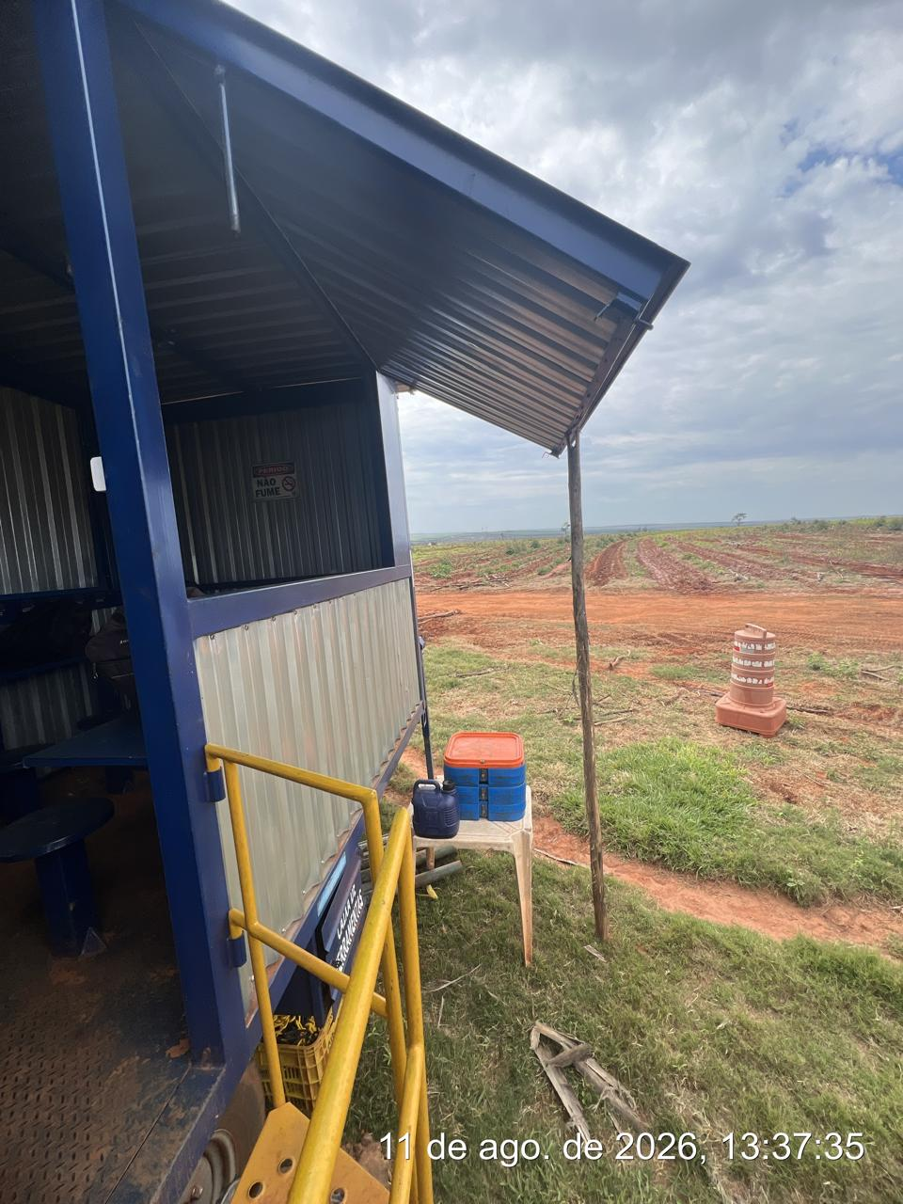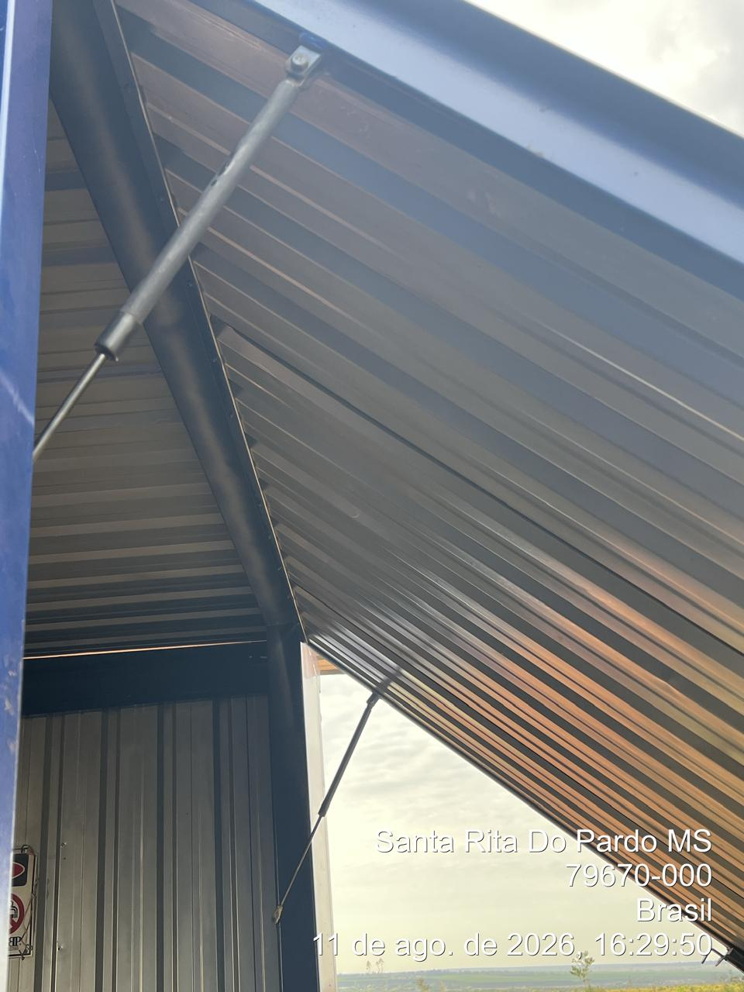

_____________________________
Cássia Francine Zacarim
Técnico de Segurança do
SRTE/MTE 1531/MS

4ª VISITA | AUDITÓRIA
DATA: | 27/07/2026 | DIA DA SEMANA: | SEGUNDA-FEIRA

1. Identificação da inspeção
Local da inspeção | Área de Vivência 03, estrutura localizada ao lado do posto de combustível.
Carreta de 20 lugares | Localizada na oficina e aguardando manutenção.
Banheiro móvel | Localizado na oficina e pronto para uso.
Objetivo | Verificar as condições de disponibilidade, manutenção e uso das estruturas de apoio aos trabalhadores.
2. Situação encontrada
Durante a visita realizada em 11/08/2026, foi verificada a Área de Vivência 03, estrutura localizada ao lado do posto de combustível. No local, a carreta de 20 lugares encontrava-se na oficina, aguardando manutenção. Também foi identificada a presença de um banheiro móvel na oficina, em condições de pronto para uso.
Recomenda-se que a carreta de 20 lugares permaneça fora de operação até a conclusão da manutenção e a confirmação de que todos os requisitos de segurança, higiene e conforto estejam atendidos. O banheiro móvel deve ser mantido higienizado, abastecido e disponível aos trabalhadores.
3. Tabela de pendências e ações
Pendência / situação | Status | Ação definida | Prazo
Carreta de 20 lugares aguardando manutenção | Pendente | Encaminhar para manutenção e liberar somente após inspeção e correção das condições de uso. | Imediato
Banheiro móvel localizado na oficina | Conforme / pronto para uso | Manter disponível, higienizado e abastecido para utilização dos trabalhadores. | Contínuo
Área de Vivência 03 localizada ao lado do posto de combustível | Atenção | Manter avaliação das condições de segurança, acesso e organização do entorno. | Imediato
4. Recomendações técnicas
• Concluir a manutenção da carreta de 20 lugares antes de sua disponibilização para uso. • Realizar inspeção final e registrar a liberação da carreta após os reparos. • Garantir que o banheiro móvel permaneça pronto para uso, com água, papel higiênico, sabonete líquido, papel toalha, iluminação e lixeira, conforme aplicável. • Manter a área próxima ao posto de combustível organizada, sinalizada e livre de materiais que possam gerar riscos.
5. Conclusão
A inspeção registrou a existência da Área de Vivência 03 ao lado do posto de combustível, com a carreta de 20 lugares temporariamente encaminhada à oficina para manutenção e o banheiro móvel disponível e pronto para uso. A principal ação requerida é a conclusão da manutenção da carreta, seguida de verificação e liberação formal antes do retorno às atividades.

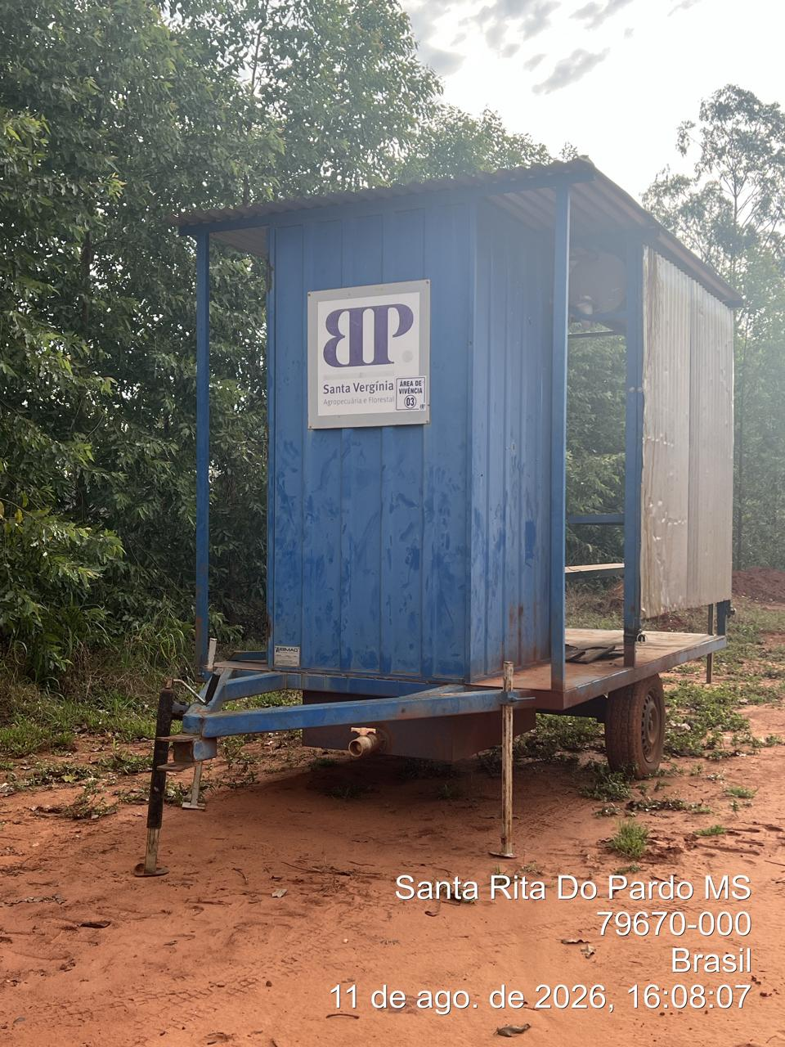

_____________________________
Cássia Francine Zacarim
Técnico de Segurança do
SRTE/MTE 1531/MS

